ФГБУ «Арктический и антарктический научно-исследовательский институт»
МЦД МЛ

Информационные материалы по мониторингу морского ледяного покрова Арктики и Южного Океана на основе данных ледового картирования и пассивного микроволнового зондирования SSMR-SSM/I-SSMIS-AMSR2
30.10.2017 - 07.11.2017

Контактная информация:
лаб. МЦДМЛ ААНИИ, тел. +7(812)337-3149, эл.почта: vms@aari.aq
Адрес в сети Интернет: http://wdc.aari.ru/datasets/d0042/
Содержание
Северное Полушарие 3
Рисунок 1а,б – Ледовая карта СЛО и повторяемость кромки за текущую неделю (цветовая окраска по общей сплоченности и преобладающему возрасту). 3
Рисунок 1в – Положение кромки льда и зон разреженных и сплоченных льдов СЛО за последний доступный срок на основе ледового анализа НЛЦ США 4
Рисунок 2 – Обзорная ледовая карта СЛО за текущую неделю и аналогичные периоды 2007-2016 гг. 5
Рисунок 3 – Поля распределения средневзвешенной толщины льда на основе совместной модели морского льда – океана ACNFS за текущие сутки и 2010-2016 гг. 6
Таблица 1 – Динамика изменения значений ледовитости для акваторий Северной полярной области за текущую неделю по данным наблюдений SSMR-SSM/I-SSMIS 7
Таблица 2 - Медианные значения ледовитости для Северной полярной области и 3-х меридиональных секторов за текущие 30 и 7-дневные интервалы и её аномалии от 2011-2016 гг. и интервалов 2006-2017 гг. и 1978-2017 гг. по данным наблюдений SSMR-SSM/I-SSMIS 7
Таблица 3 – Экстремальные и средние значения ледовитости для Северной полярной области и 3 меридиональных секторов за текущий 7-дневный интервал по данным наблюдений SSMR-SSM/I-SSMIS, алгоритм NASATEAM 8
Рисунок 4 – Ежедневные оценки сезонного хода ледовитости для Северной Полярной Области и её трех меридиональных секторов за период с 26.10.1978 по текущий момент времени по годам. 9
Рисунок 5 – Медианные распределения сплоченности льда за текущие 7 и 30 дневные интервалы времени и её разности относительно медианного распределения за те же промежутки за 1978-2017 и 2007-2017гг. на основе расчетов по данным SSMR-SSM/I-SSMIS,алгоритм NASATEAM . 11
Южный океан 12
Рисунок 6а,б – Ледовая карта Южного Океана за последний доступный срок на (окраска по общей сплоченности и преобладающему возрасту) 12
Рисунок 6в – Положение кромки льда и зон разреженных и сплоченных льдов Южного Океана за последний доступный срок на основе ледового анализа НЛЦ США 14
Рисунок 7 – Ежедневные оценки сезонного хода ледовитости Южного Океана и его трёх меридиональных секторов за период с 26.10.1978 по текущий момент времени по годам 15
Рисунок 8 – Медианные распределения общей сплоченности льда за текущие 7 и 30 дневные интервалы времени и её разности относительно медианного распределения за те же промежутки за периоды 1978-2017 и 2007-2017 гг. на основе расчетов по данным SSMR-SSM/I-SSMIS 15
Таблица 4 – Динамика изменения значений ледовитости для акваторий Южного океана за текущий 7-дневный интервал по данным наблюдений SSMR-SSM/I-SSMIS 16
Таблица 5 - Медианные значения ледовитости для Южного океана и 3 меридиональных секторов за текущие 30 и 7-дневные интервалы и её аномалии от 2011-2016 гг. и интервалов 2007-2017 гг. и 1978-2017 гг. по данным наблюдений SSMR-SSM/I-SSMIS, алгоритм NASATEAM……… 16
Таблица 6 – Экстремальные и средние значения ледовитости для Южного океана и 3 меридиональных секторов за текущий 7-дневный интервал по данным наблюдений SSMR-SSM/I-SSMIS, алгоритм NASATEAM 16
Земля в целом 17
Рисунок 9 – Ежедневные cглаженные окном 365 суток значения ледовитости Арктики, Антарктики и Земли в целом с 26.10.1978 на основе SSMR-SSM/I-SSMIS 17
Рисунок 10 – Ежедневные cглаженные окном 365 суток значения приведенной ледовитости Арктики, Антарктики и Земли в целом с 26.10.1978 на основе SSMR-SSM/I-SSMIS 18
Приложение 1 – Статистические значения ледовитостей по отдельным акваториям Северной Полярной Области и Южного океана 19
Таблица 7 – Средние, аномалии среднего и экстремальные значения ледовитостей для Северной полярной области и её отдельных акваторий за текущие 7 и 30 дневные промежутки времени по данным наблюдений SSMR-SSM/I-SSMIS, алгоритм NASATEAM за период 1978-2017 гг. 20
Таблица 8 – Средние, аномалии среднего и экстремальные значения ледовитостей для Южного океана и его отдельных акваторий за текущие 7 и 30 дневные интервалы времени по данным наблюдений SSMR-SSM/I-SSMIS, алгоритм NASATEAM за период 1978-2017 гг. 21
Таблица 9 – Динамика изменения значений ледовитости для акваторий Северной полярной области и Южного океана за текущую неделю по данным наблюдений SSMIS 23
Характеристика исходного материала и методика расчетов 24

Северное Полушарие

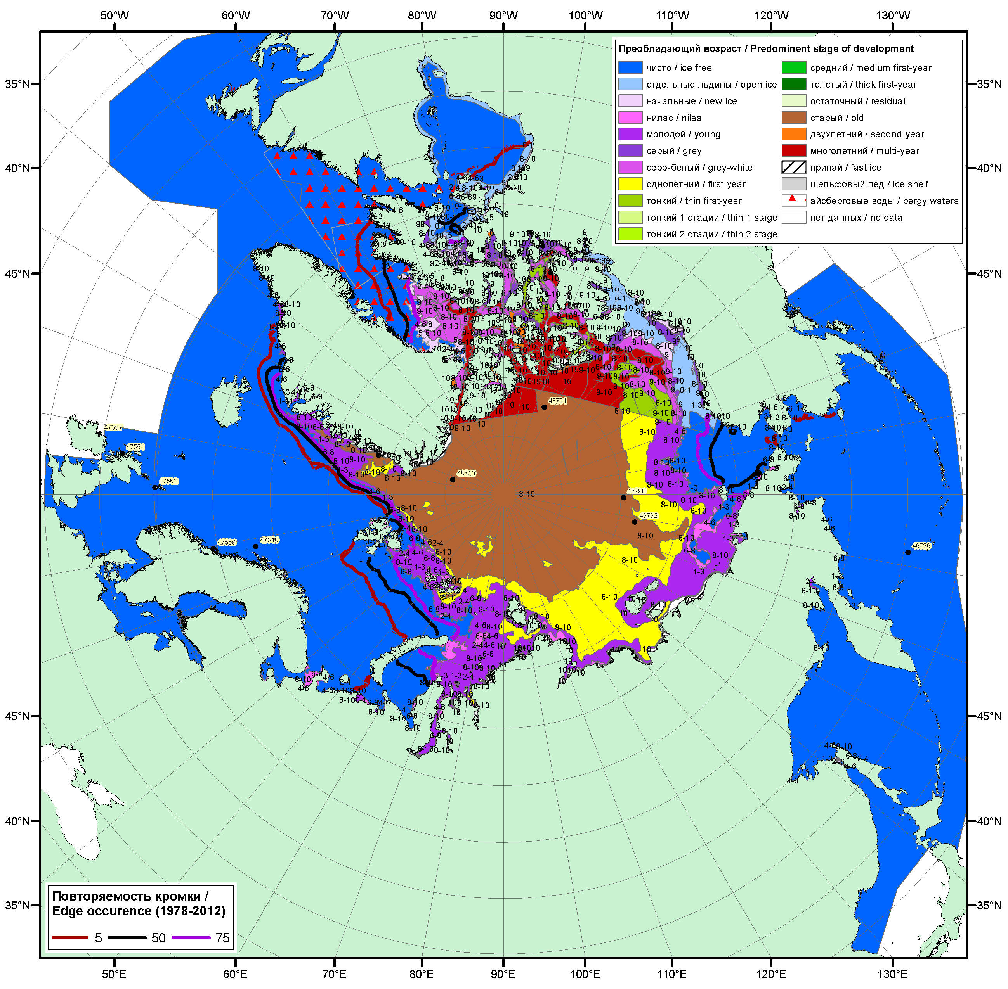
Рисунок 1а – Обзорная ледовая карта СЛО за 30.10.2017-07.11.2017 г. (цветовая раскраска по преобладающему возрасту) на основе ледового анализа ААНИИ (07.11), Канадской ледовой службы (30.10), Национального ледового центра США (02.11), положение метеорологический дрейфующих буев IABP и Argos на 07.11.2017T1200+00 и повторяемость кромки за 06-10.11 за период 1979-2012 гг. по наблюдениям SSMR-SSM/I-SSMIS (алгоритм NASATEAM).
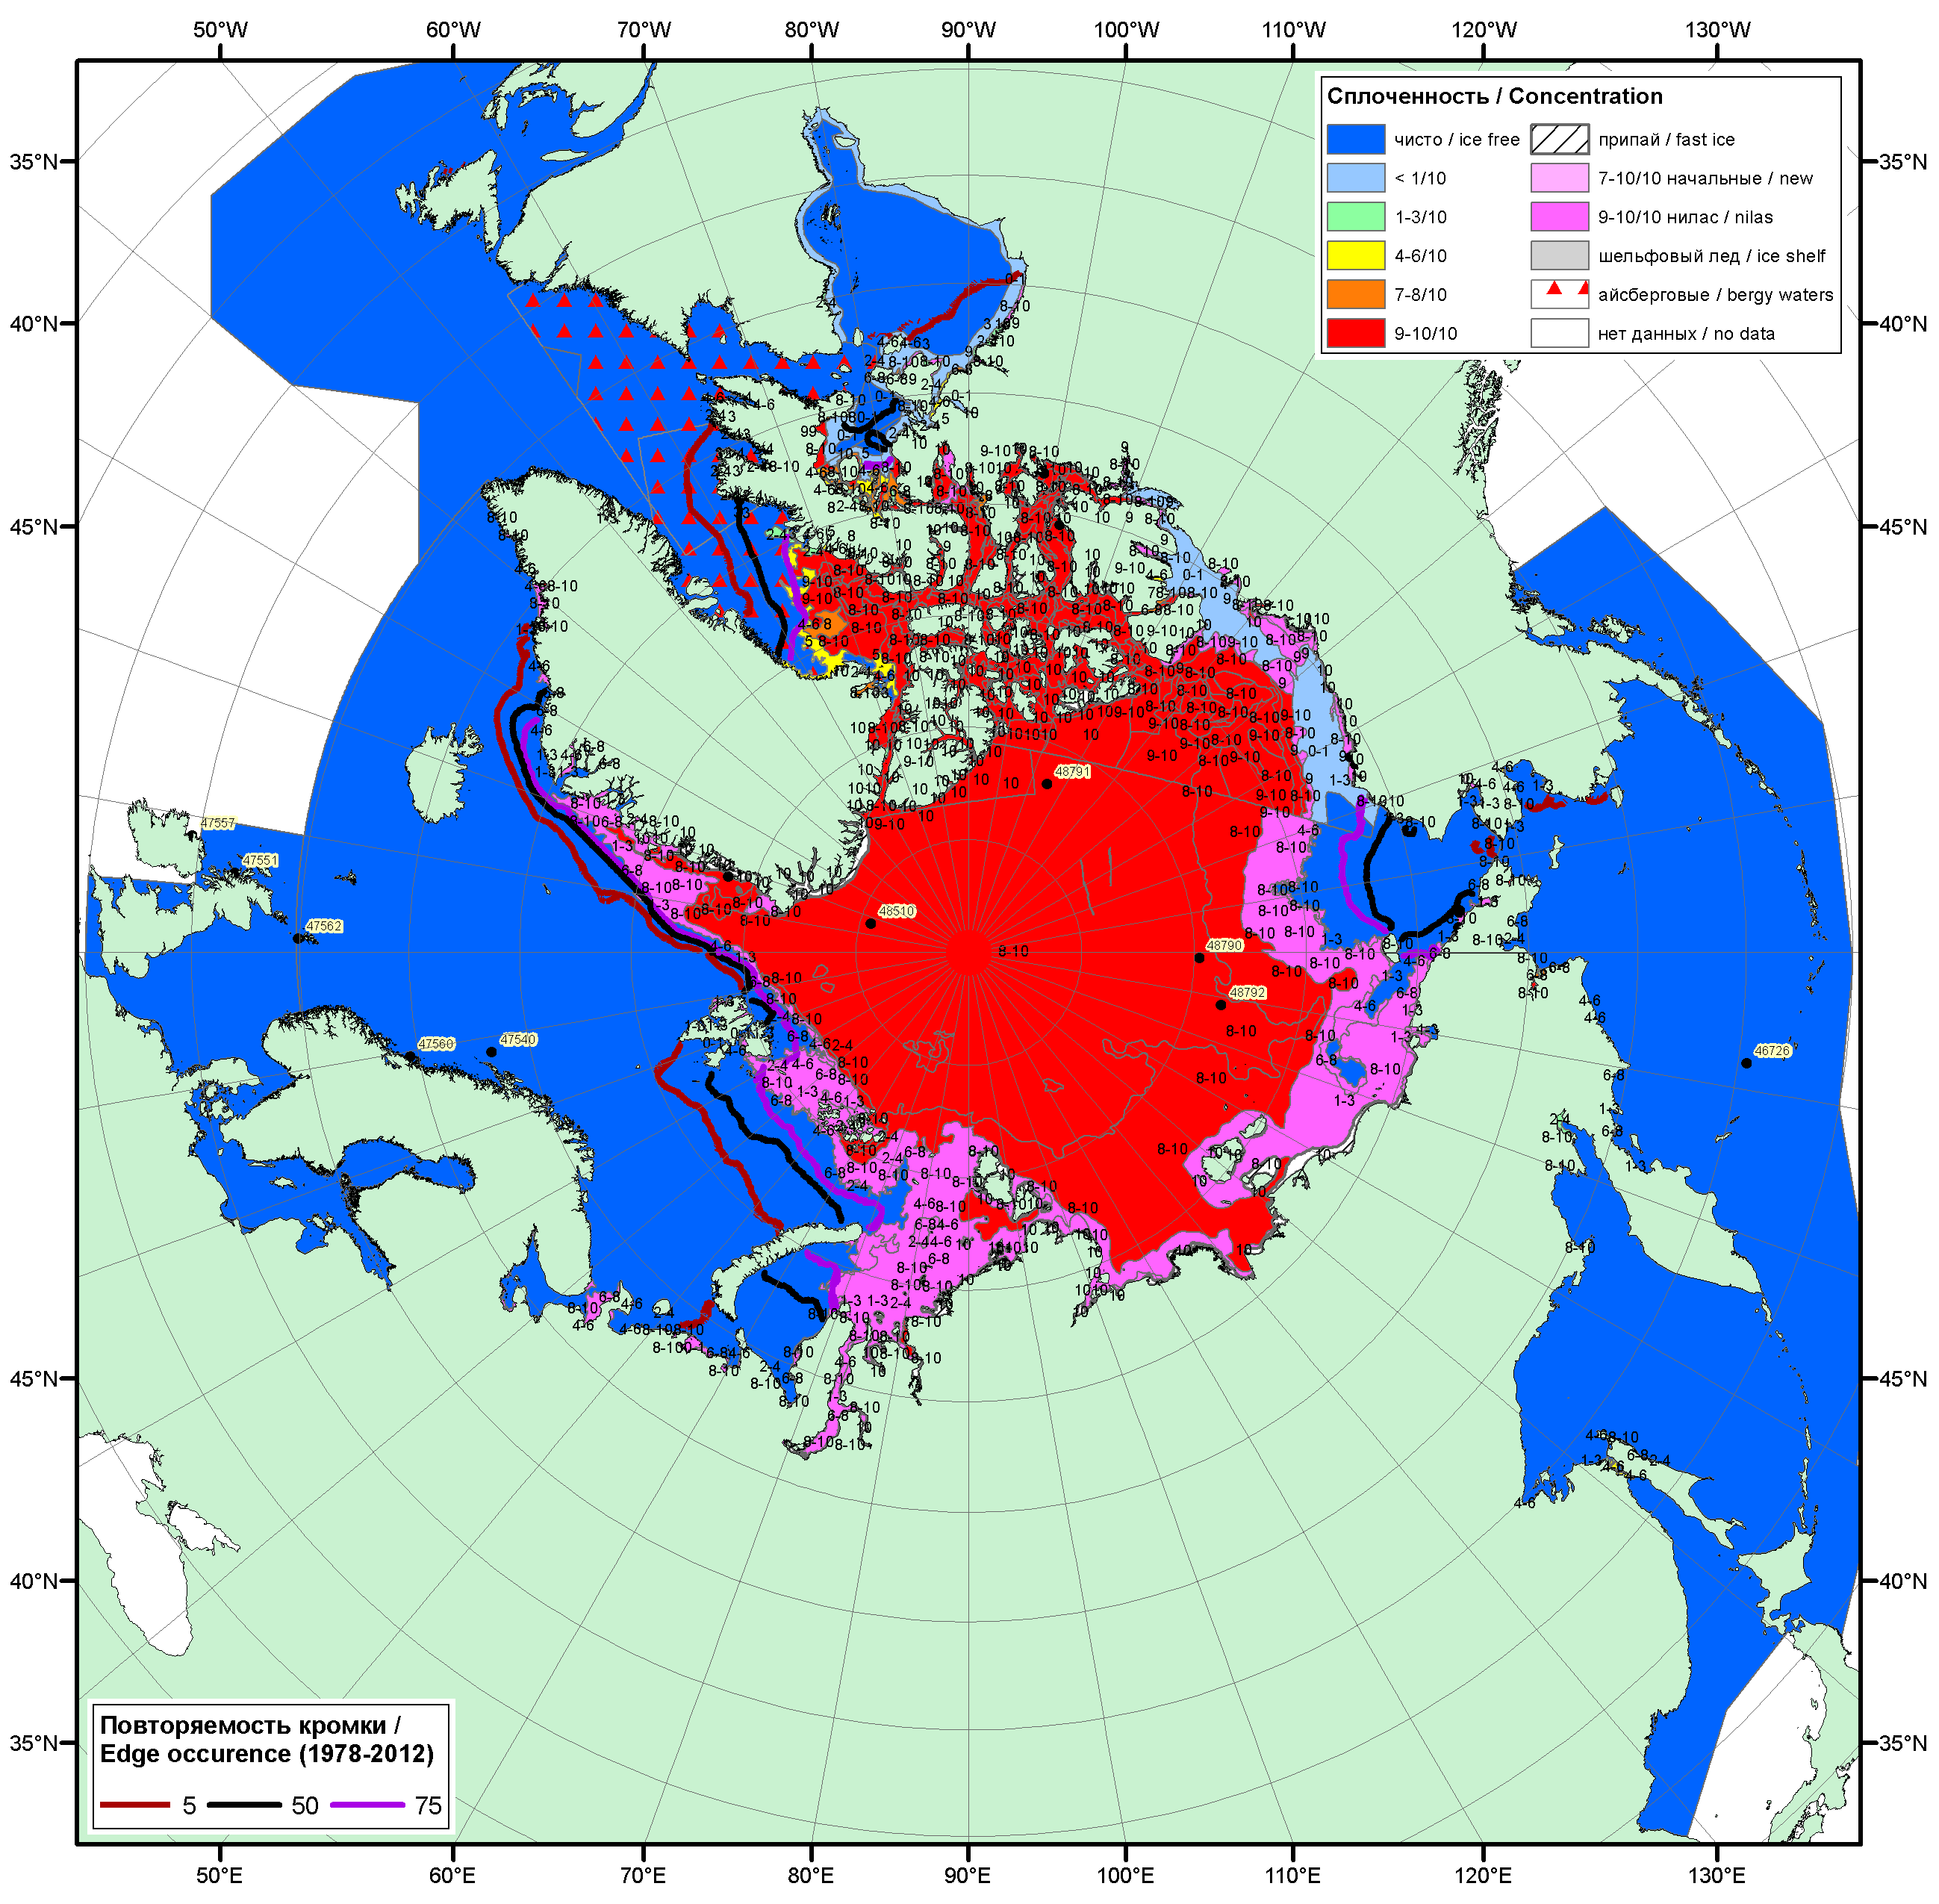

Рисунок 1б – Обзорная ледовая карта СЛО за 30.10.2017 - 07.11.2017 г. (цветовая раскраска по общей сплоченности) на основе ледового анализа ледового анализа ААНИИ (07.11), Канадской ледовой службы (30.10) и Национального ледового центра США (02.11), положение метеорологический дрейфующих буев IABP и Argos на 07.11.2017T1200+00 и повторяемость кромки за 06-10.11 за период 1979-2012 гг. по наблюдениям SSMR-SSM/I-SSMIS (алгоритм NASATEAM).

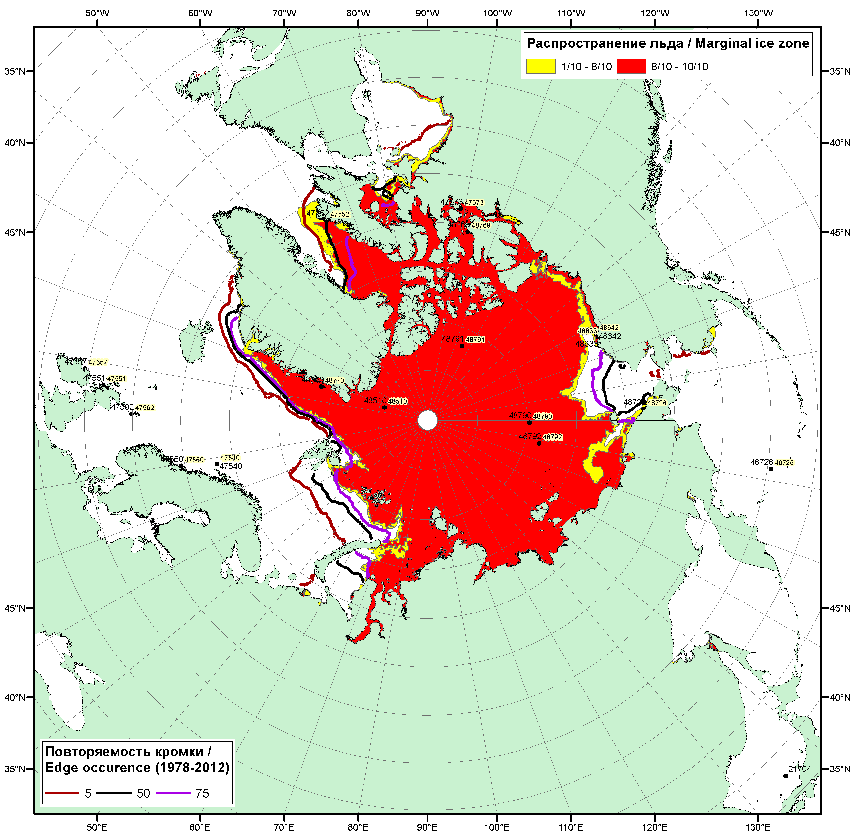

Рисунок 1в – Положение кромки льда и зон разреженных (<8/10) и сплоченных (≥8/10) льдов СЛО за 07.11.2017 г. на основе ледового анализа Национального Ледового Центра США, положение метеорологический дрейфующих буев IABP и Argos на 07.11.2017T1200+00 и повторяемость кромки за 06-10.11 за период 1979-2012 гг. по наблюдениям SSMR-SSM/I-SSMIS (алгоритм NASATEAM)

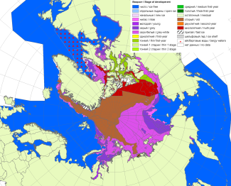 | 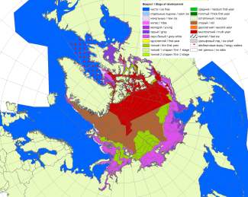 | 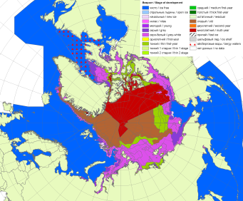
2007 | 2010 | 2011
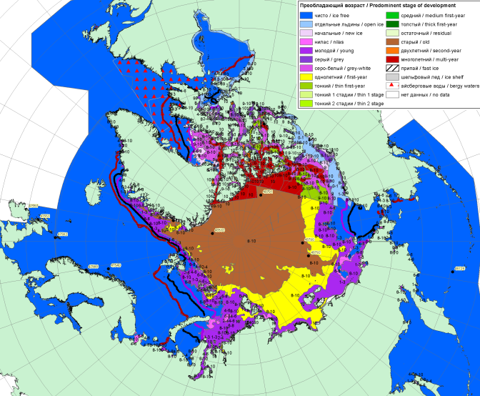  2017 |  | 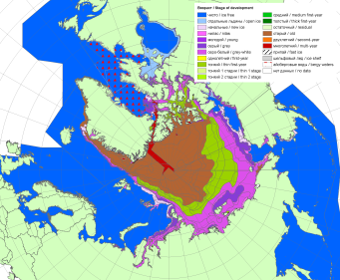
 |  | 2012
 |  | 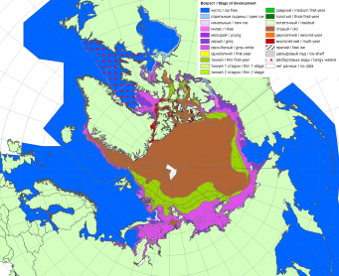
 |  | 2013
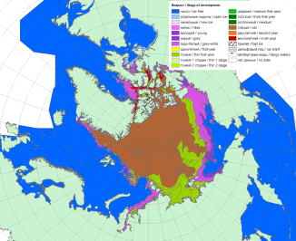 | 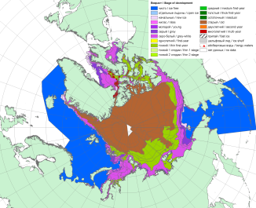 | 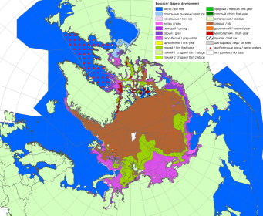
2016 | 2015 | 2014

Рисунок 2 – Обзорная ледовая карта СЛО за 30.10 - 07.11.2017 г. и аналогичные периоды 2007-2016 гг. на основе ледового анализа ААНИИ, Канадской ледовой службы и Национального ледового центра США.

Таблица 1 – Динамика изменения значений ледовитости по сравнению с предыдущей неделей для морей Северной полярной области за 30.10–05.11.2017 г. по данным наблюдений SSMR-SSM/I-SMIS
Регион | Северная полярная область | Сектор 45°W-95°E (Гренландское - Карское моря) | Сектор 95°E-170°W (моря Лаптевых - Чукотское, Берингово, Охотское) | Сектор 170°W-45°W (море Бофорта и Канадская Арктика) | Северный Ледовитый океан | Моря СМП (моря Карское-Чукотское)
Разность | 551.5 | 100.2 | 137.1 | 314.2 | 496.6 | 127.2
тыс.кв.км/сут. | 78.8 | 14.3 | 19.6 | 44.9 | 70.9 | 18.2

Таблица 2 - Медианные значения ледовитости для Северной полярной области, 3-х меридиональных секторов и моря СМП за текущие 30 и 7-дневные интервалы и её аномалии от 2012-2016 гг. и интервалов 2007-2017 гг. и 1978-2017 гг. по данным наблюдений SSMR-SSM/I-SSMIS, алгоритмы NASATEAM
Северная полярная область
Месяц | S, тыс. км2 | Аномалии, тыс км2/%
 |  | 2012 г | 2013 г | 2014 г | 2015 г | 2016 г | 2007-2017гг | 1978-2017гг
06.10-05.11 | 7200.4 | 834.0 | -745.1 | -577.6 | -334.5 | 876.0 | -58.5 | -1425.5
 |  | 13.1 | -9.4 | -7.4 | -4.4 | 13.9 | -0.8 | -16.5
30.10-05.11 | 8326.0 | 313.1 | -835.2 | -961.7 | -609.8 | 1037.9 | -353.4 | -1372.6
 |  | 3.9 | -9.1 | -10.4 | -6.8 | 14.2 | -4.1 | -14.2
Сектор 45°W-95°E (Гренландское - Карское моря)
Месяц | S, тыс. км2 | Аномалии, тыс км2/%
 |  | 2012 г | 2013 г | 2014 г | 2015 г | 2016 г | 2007-2017гг | 1978-2017гг
06.10-05.11 | 1530.9 | 70.9 | -160.2 | -636.4 | -108.9 | 134.3 | -148.2 | -597.3
 |  | 4.9 | -9.5 | -29.4 | -6.6 | 9.6 | -8.8 | -28.1
30.10-05.11 | 1774.8 | 151.8 | -407.7 | -709.3 | -234.0 | 283.3 | -202.2 | -690.2
 |  | 9.4 | -18.7 | -28.6 | -11.6 | 19.0 | -10.2 | -28.0
Сектор 95°E-170°W (моря Лаптевых - Чукотское, Берингово, Охотское)
Месяц | S, тыс. км2 | Аномалии, тыс км2/%
 |  | 2012 г | 2013 г | 2014 г | 2015 г | 2016 г | 2007-2017гг | 1978-2017гг
06.10-05.11 | 2648.6 | 281.2 | -389.1 | 296.3 | 76.5 | 475.3 | 149.6 | -339.1
 |  | 11.9 | -12.8 | 12.6 | 3.0 | 21.9 | 6.0 | -11.3
30.10-05.11 | 3044.9 | -265.6 | -232.9 | -7.0 | 36.2 | 420.2 | -33.0 | -222.5
 |  | -8.0 | -7.1 | -0.2 | 1.2 | 16.0 | -1.1 | -6.8
Сектор 170°W-45°W (море Бофорта и Канадская Арктика)
Месяц | S, тыс. км2 | Аномалии, тыс км2/%
 |  | 2012 г | 2013 г | 2014 г | 2015 г | 2016 г | 2007-2017гг | 1978-2017гг
06.10-05.11 | 3020.9 | 482.0 | -195.7 | -237.4 | -302.1 | 266.3 | -59.8 | -489.1
 |  | 19.0 | -6.1 | -7.3 | -9.1 | 9.7 | -1.9 | -13.9
30.10-05.11 | 3506.2 | 427.0 | -194.6 | -245.4 | -412.0 | 334.4 | -118.1 | -459.9
 |  | 13.9 | -5.3 | -6.5 | -10.5 | 10.5 | -3.3 | -11.6
Северный Ледовитый океан
Месяц | S, тыс. км2 | Аномалии, тыс км2/%
 |  | 2012 г | 2013 г | 2014 г | 2015 г | 2016 г | 2007-2017гг | 1978-2017гг
06.10-05.11 | 7071.6 | 843.1 | -756.1 | -574.8 | -306.0 | 880.3 | -41.7 | -1342.6
 |  | 13.5 | -9.7 | -7.5 | -4.1 | 14.2 | -0.6 | -16.0
30.10-05.11 | 8150.4 | 337.9 | -837.8 | -921.0 | -557.6 | 1005.0 | -323.4 | -1225.9
 |  | 4.3 | -9.3 | -10.2 | -6.4 | 14.1 | -3.8 | -13.1
Моря СМП (моря Карское-Чукотское)
Месяц | S, тыс. км2 | Аномалии, тыс км2/%
 |  | 2012 г | 2013 г | 2014 г | 2015 г | 2016 г | 2007-2017гг | 1978-2017гг
06.10-05.11 | 1443.8 | 333.5 | -547.0 | -2.1 | 73.2 | 650.3 | 93.1 | -602.2
 |  | 30.0 | -27.5 | -0.1 | 5.3 | 81.9 | 6.9 | -29.4
30.10-05.11 | 1903.6 | -199.9 | -612.4 | -405.3 | -144.4 | 616.5 | -151.1 | -575.7
 |  | -9.5 | -24.3 | -17.6 | -7.1 | 47.9 | -7.4 | -23.2

Таблица 3 – Экстремальные и средние значения ледовитости для Северной полярной области, 3 меридиональных секторов и моря СМП за текущий 7-дневный интервал по данным наблюдений SSMR-SSM/I-SSMIS, алгоритмы NASATEAM
Северная полярная область
Месяц | Минимальное знач. | Максимальное знач. | Среднее знач. | Медиана
30.10-05.11 | 7060.0  31.10.2016 | 11160.3  05.11.1982 | 9689.9 | 9874.2
Сектор 45°W-95°E (Гренландское - Карское моря)
Месяц | Минимальное знач. | Максимальное знач. | Среднее знач. | Медиана
30.10-05.11 | 1404.0  30.10.2016 | 3185.1  05.11.1982 | 2462.2 | 2536.4
Сектор 95°E-170°W (моря Лаптевых - Чукотское, Берингово, Охотское)
Месяц | Минимальное знач. | Максимальное знач. | Среднее знач. | Медиана
30.10-05.11 | 2539.6  01.11.2016 | 3548.7  04.11.1985 | 3266.8 | 3299.7
Сектор 170°W-45°W (море Бофорта и Канадская Арктика)
Месяц | Минимальное знач. | Максимальное знач. | Среднее знач. | Медиана
30.10-05.11 | 2790.9  30.10.2012 | 4797.5  05.11.1986 | 3961.0 | 3959.4
Северный Ледовитый океан
Месяц | Минимальное знач. | Максимальное знач. | Среднее знач. | Медиана
30.10-05.11 | 6955.6  01.11.2016 | 10575.5  05.11.1978 | 9368.5 | 9537.0
Моря СМП (моря Карское-Чукотское)
Месяц | Минимальное знач. | Максимальное знач. | Среднее знач. | Медиана
30.10-05.11 | 1191.6  01.11.2016 | 2920.3  05.11.1982 | 2476.8 | 2543.4

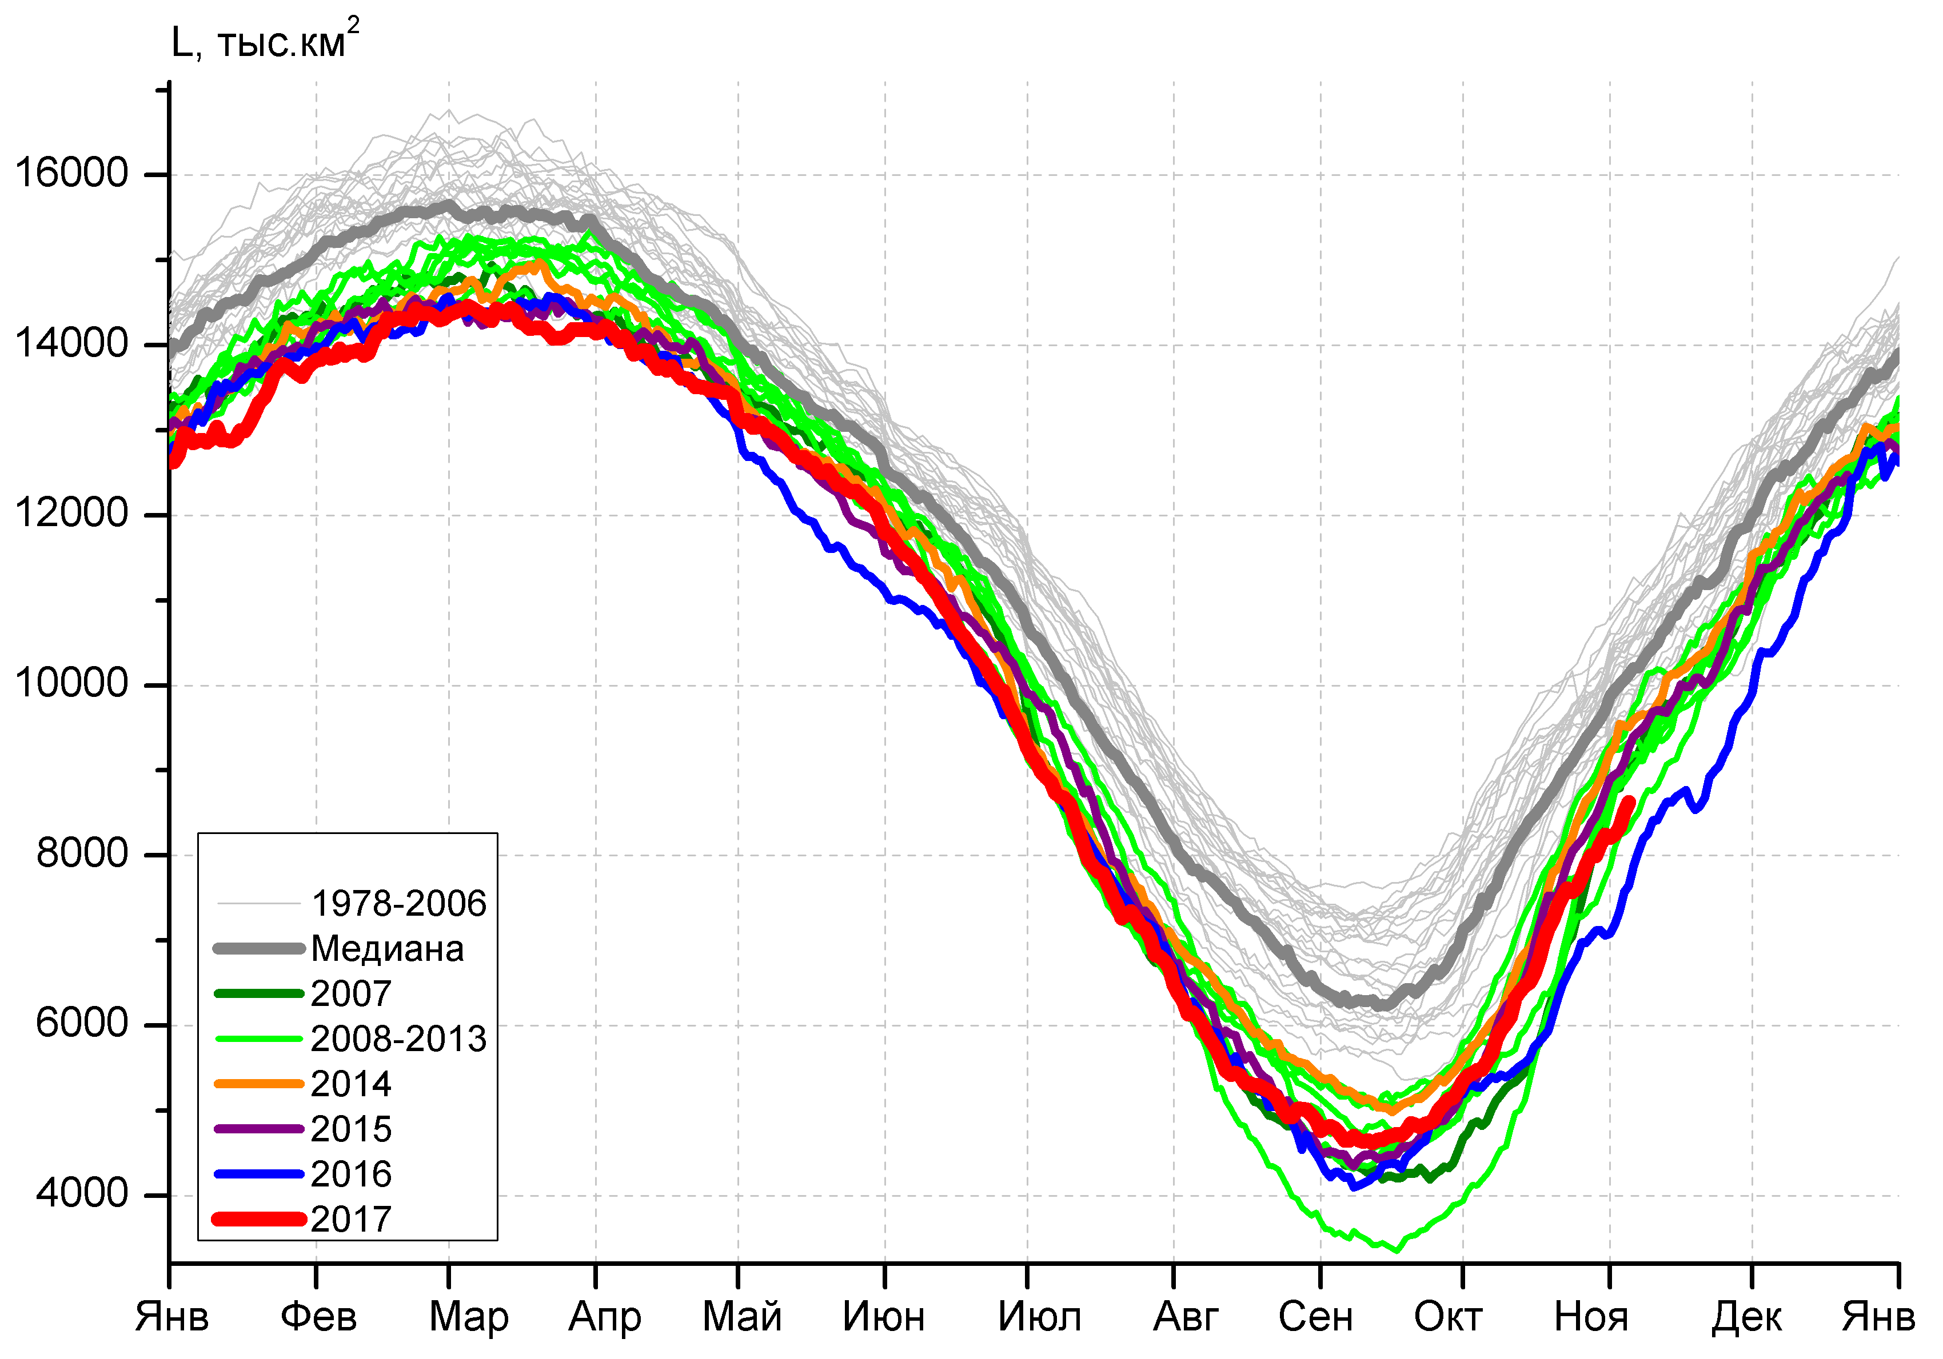 | 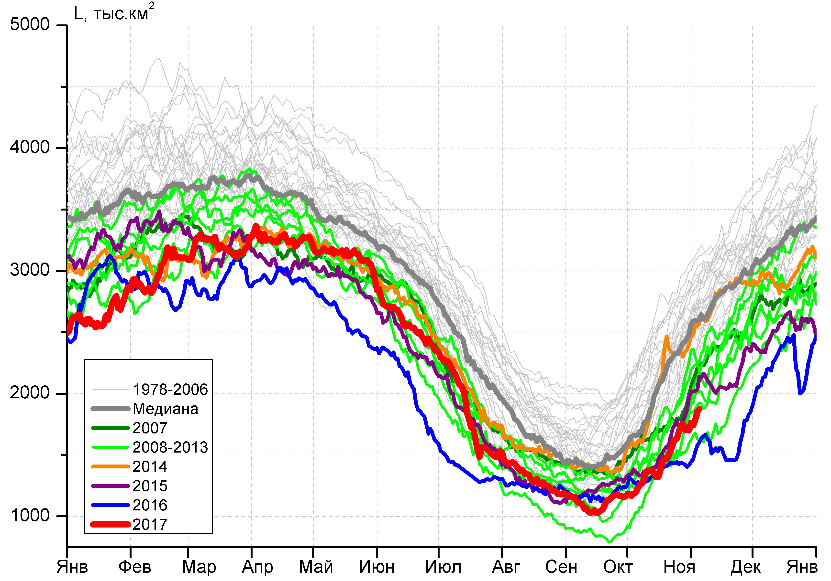
а) | б)
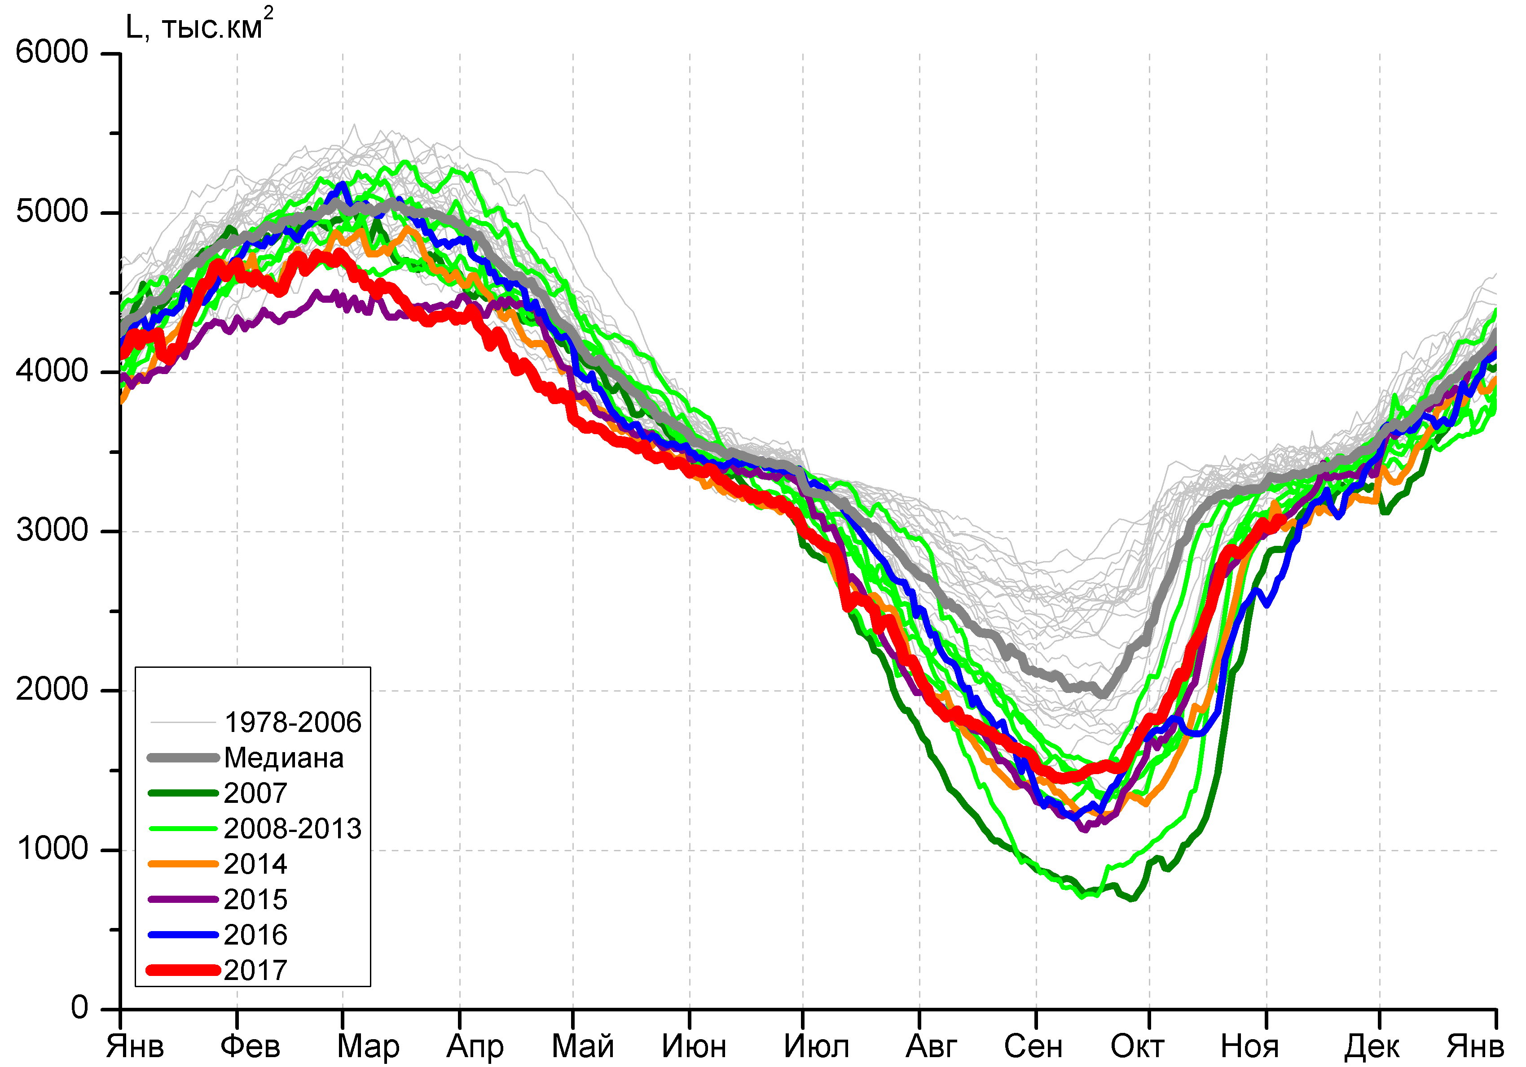 | 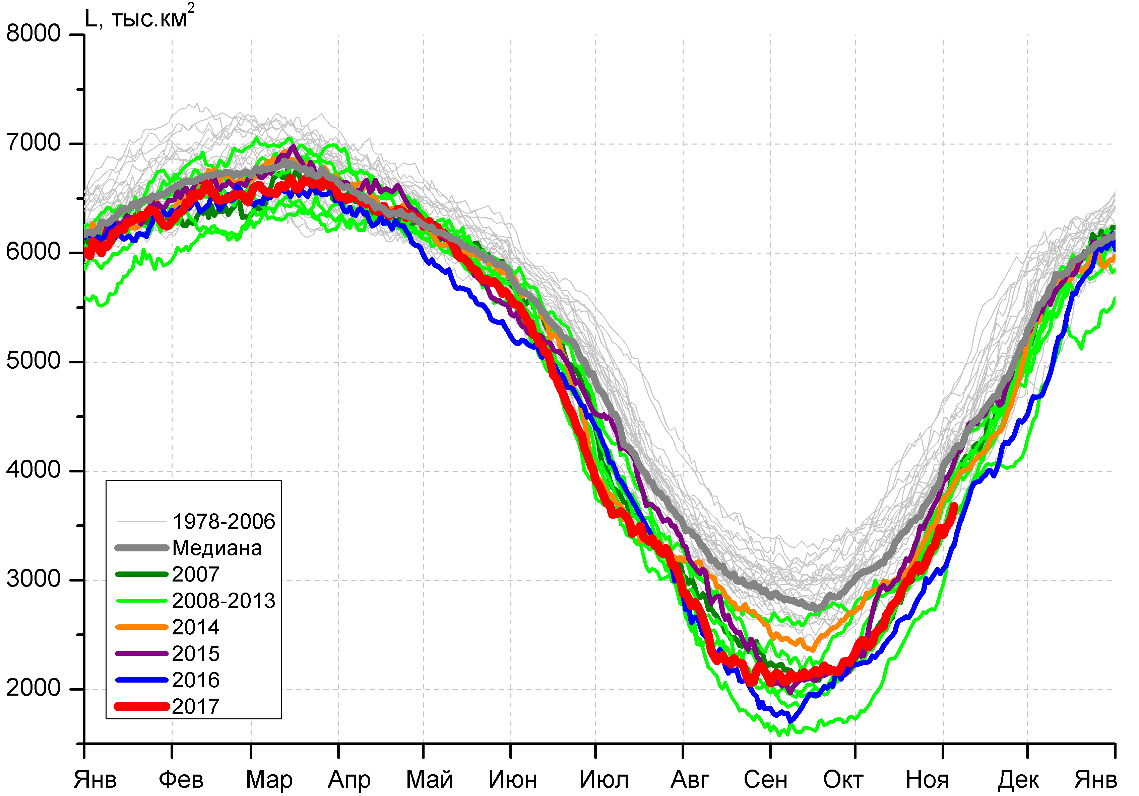
в) | г)
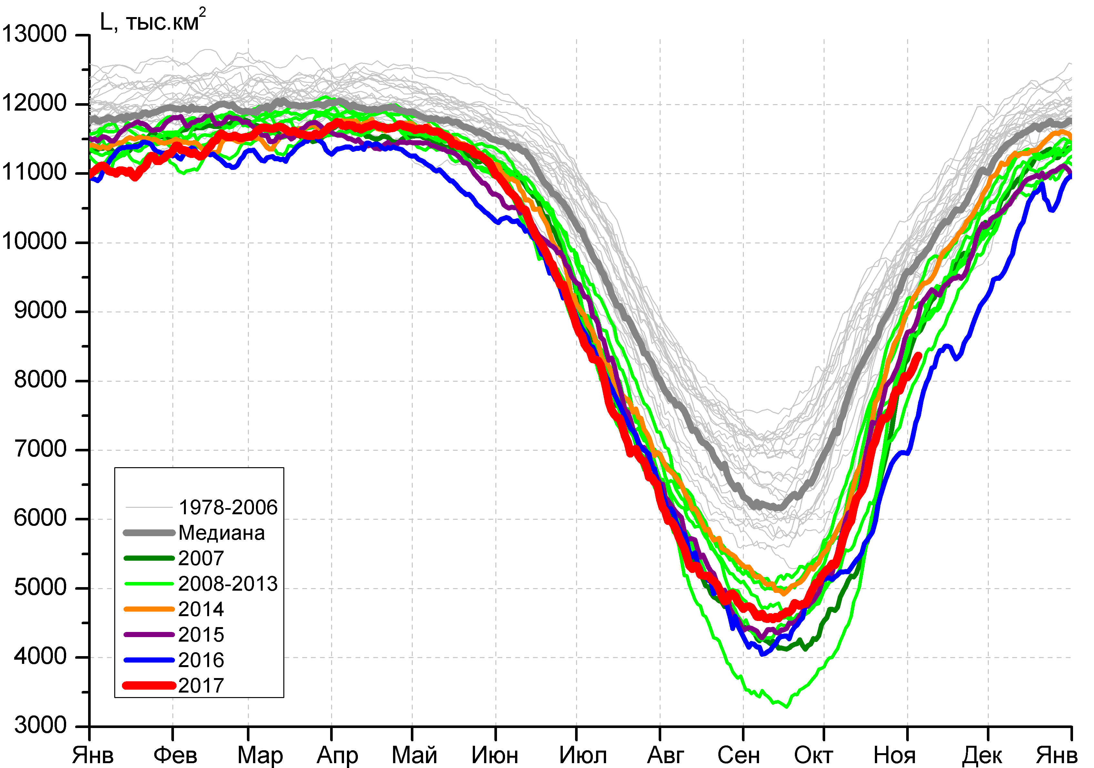 |  | 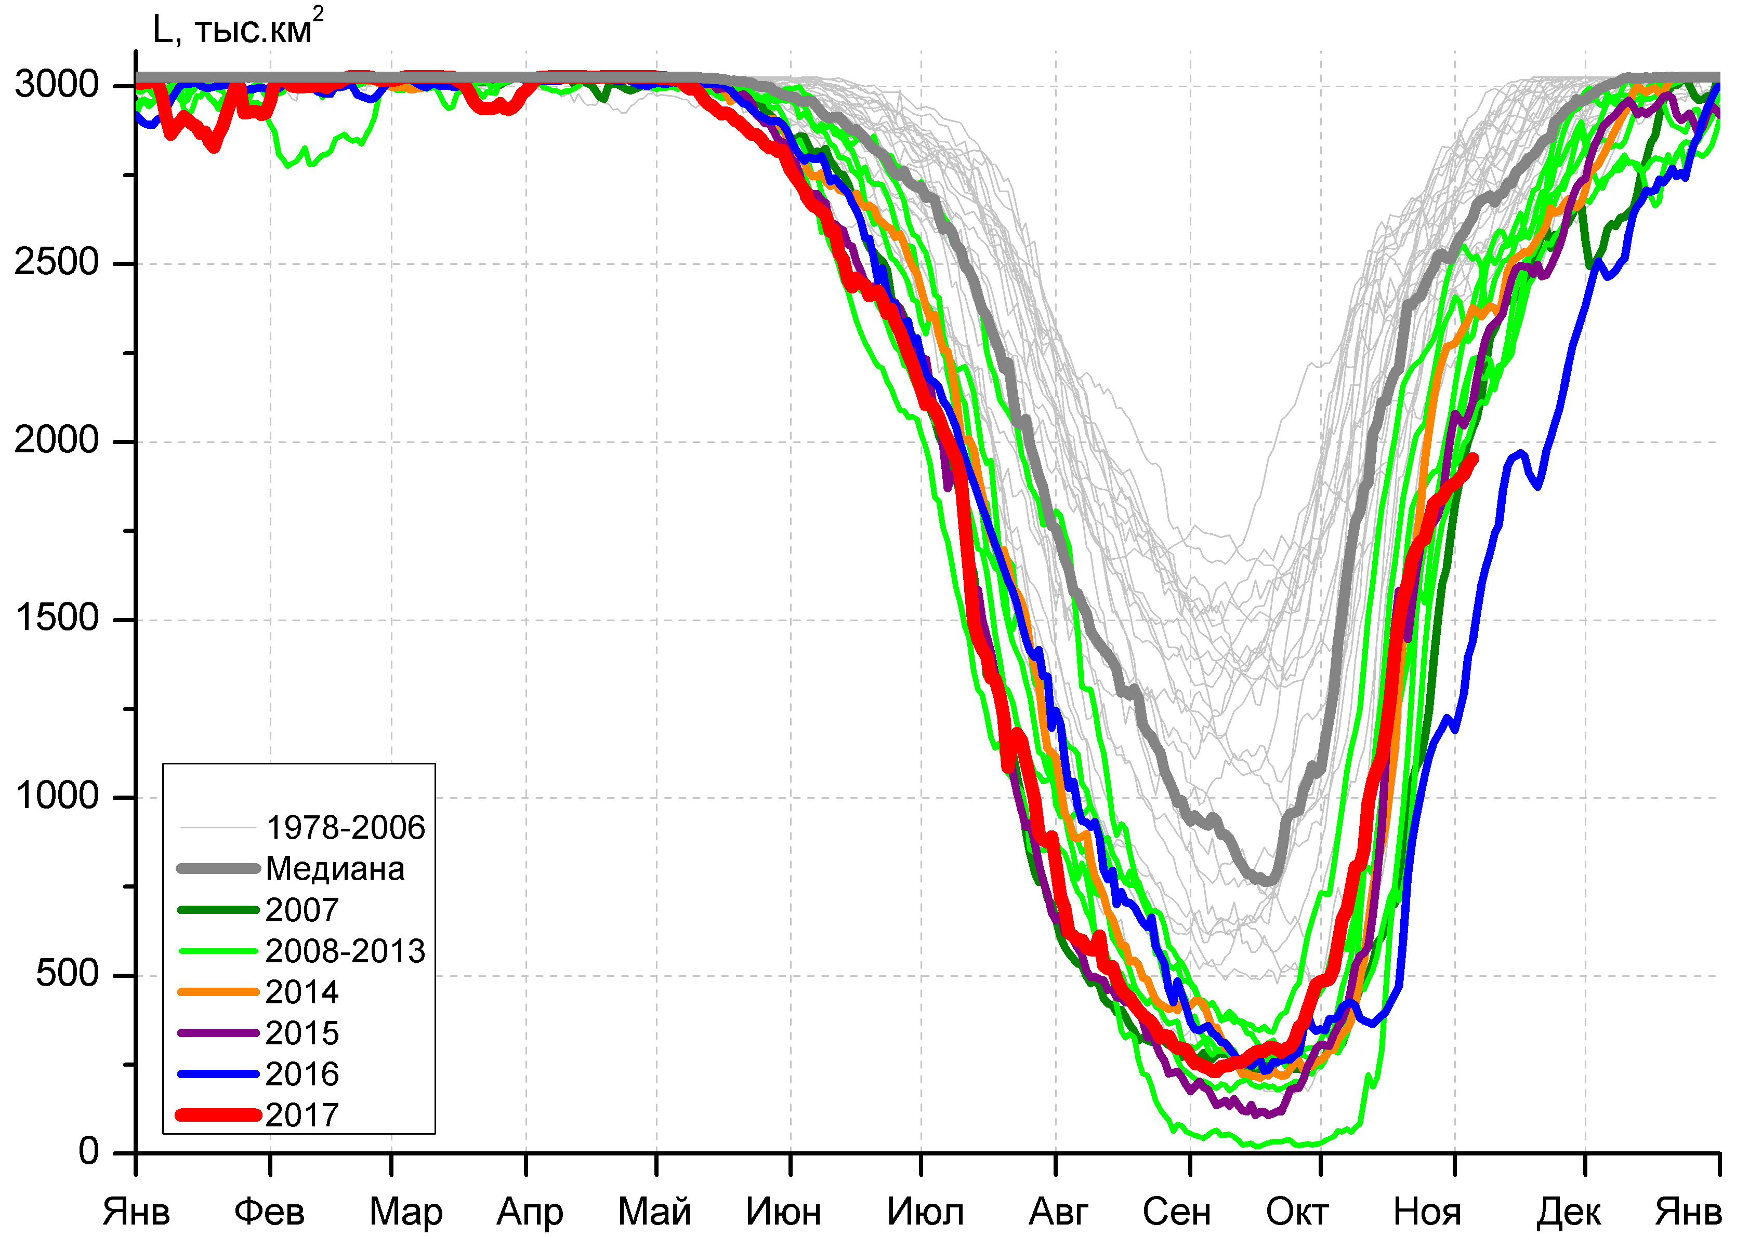
д) |  | е)

Рисунок 4 – Ежедневные оценки сезонного хода ледовитости для Северной Полярной Области и трех меридиональных секторов за период 26.10.1978 - 05.11.2017 по годам на основе расчетов по данным SSMR-SSM/I-SSMIS, алгоритмы NASATEAM: а) Северная полярная область, б) сектор 45°W-95°E (Гренландское – Карское моря), в) сектор 95°E-170°W (моря Лаптевых – Чукотское и Берингово, Охотское), г) сектор 170°W-45°W (море Бофорта и Канадская Арктика), д) Северный Ледовитый океан, е) Северный морской путь (Карское - Чукотское моря).

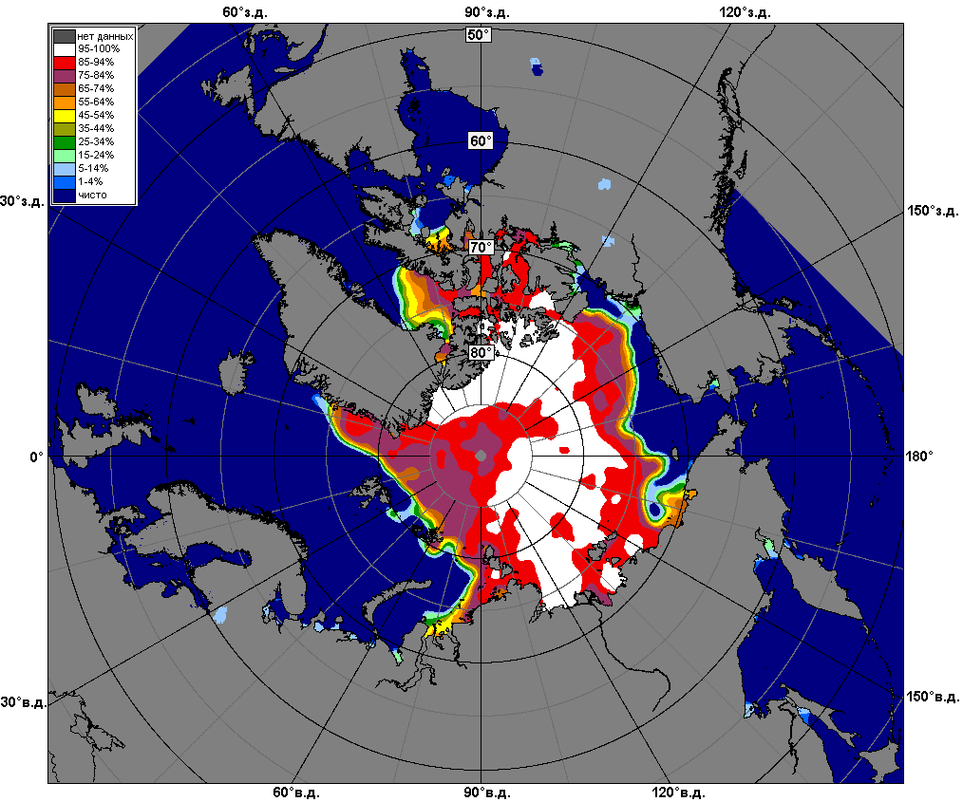 | 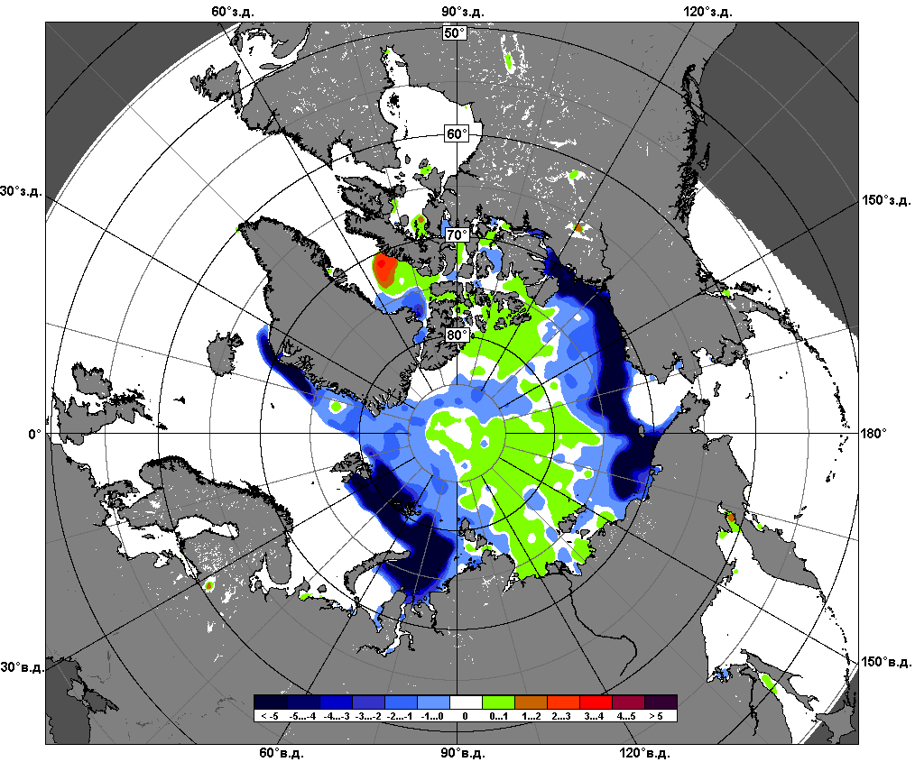 | 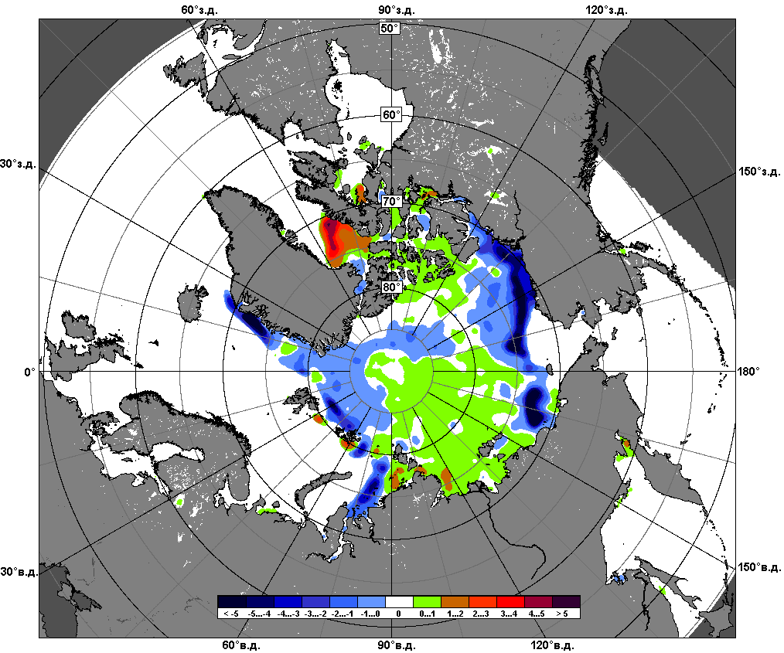
 | 30.10 – 05.11
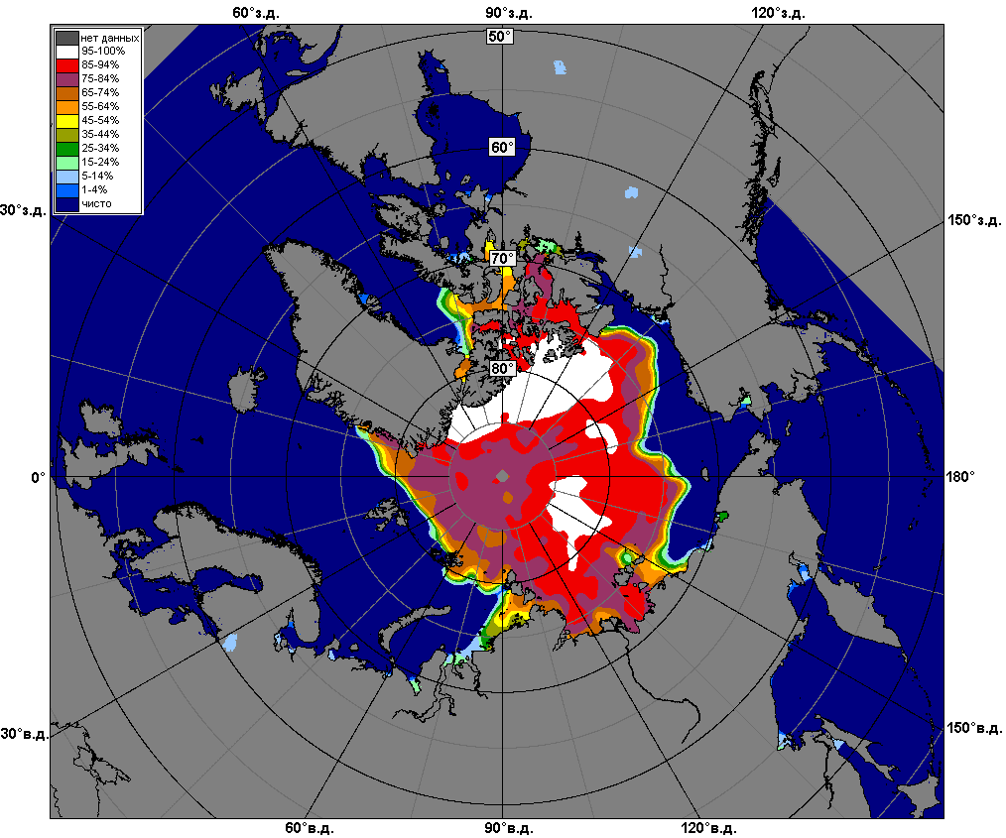 | 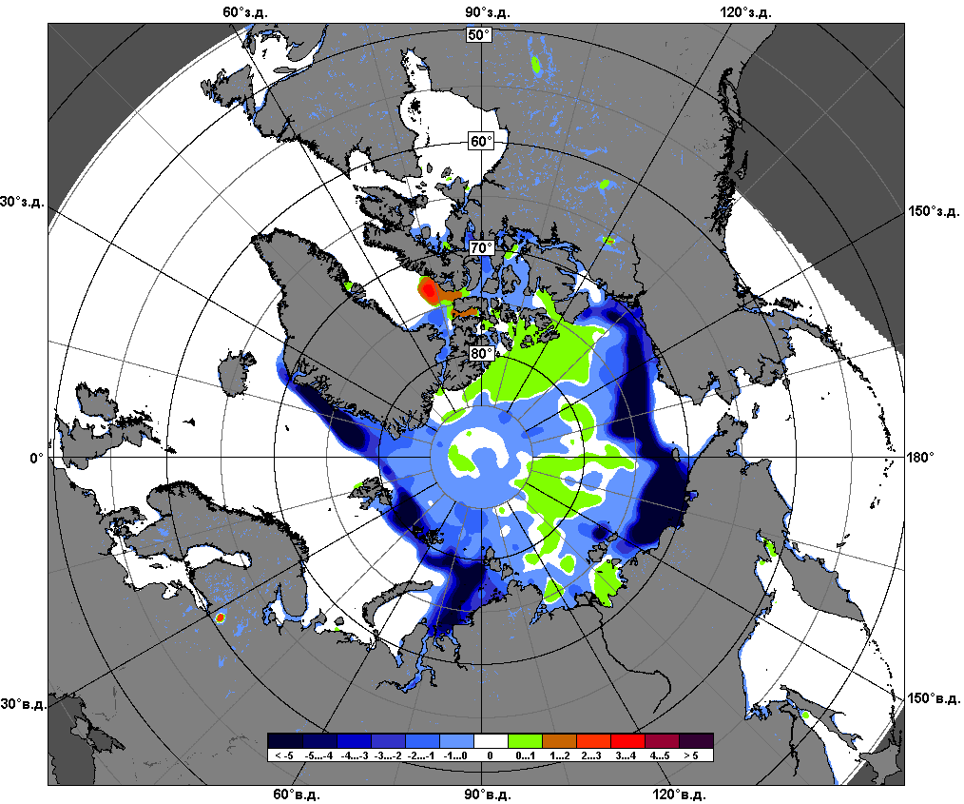 | 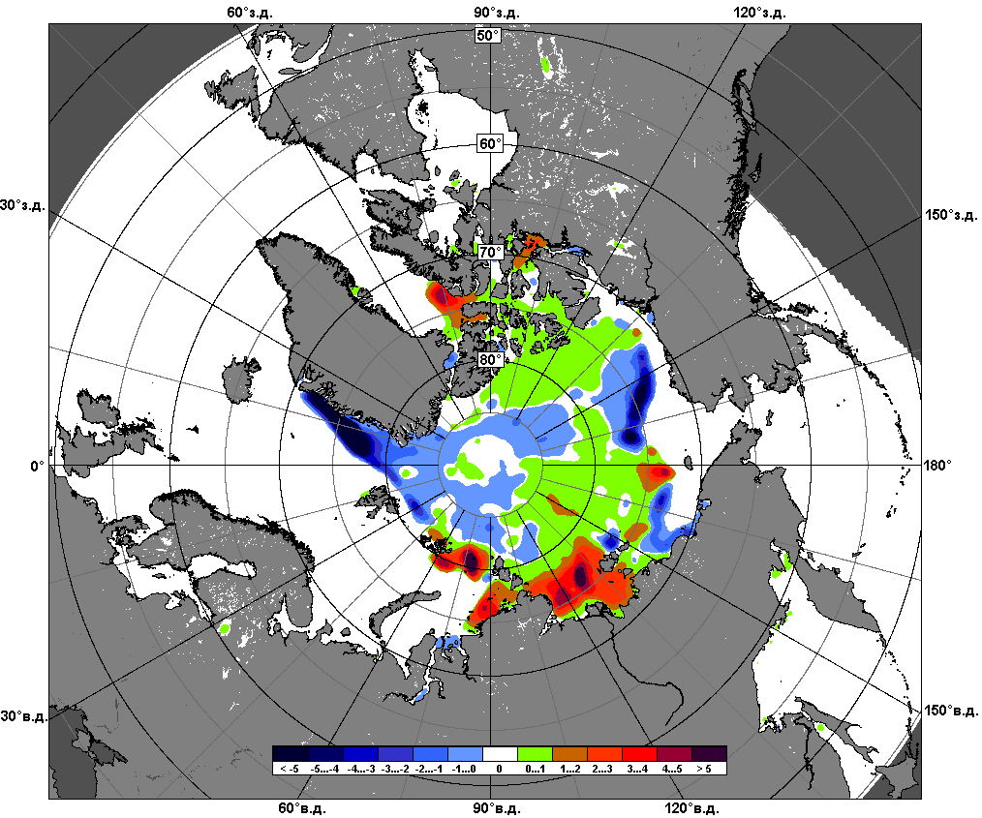
 | 06.10 – 05.11

Рисунок 5 – Медианные распределения сплоченности льда за текущие 7 и 30-дневные промежутки и её разности относительно медианного распределения за те же месяца за периоды 1979-2017 (центр) и 2007-2017 гг. (справа) на основе расчетов по данным SSMR-SSM/I-SSMIS, алгоритмы NASATEAM.

Южный океан

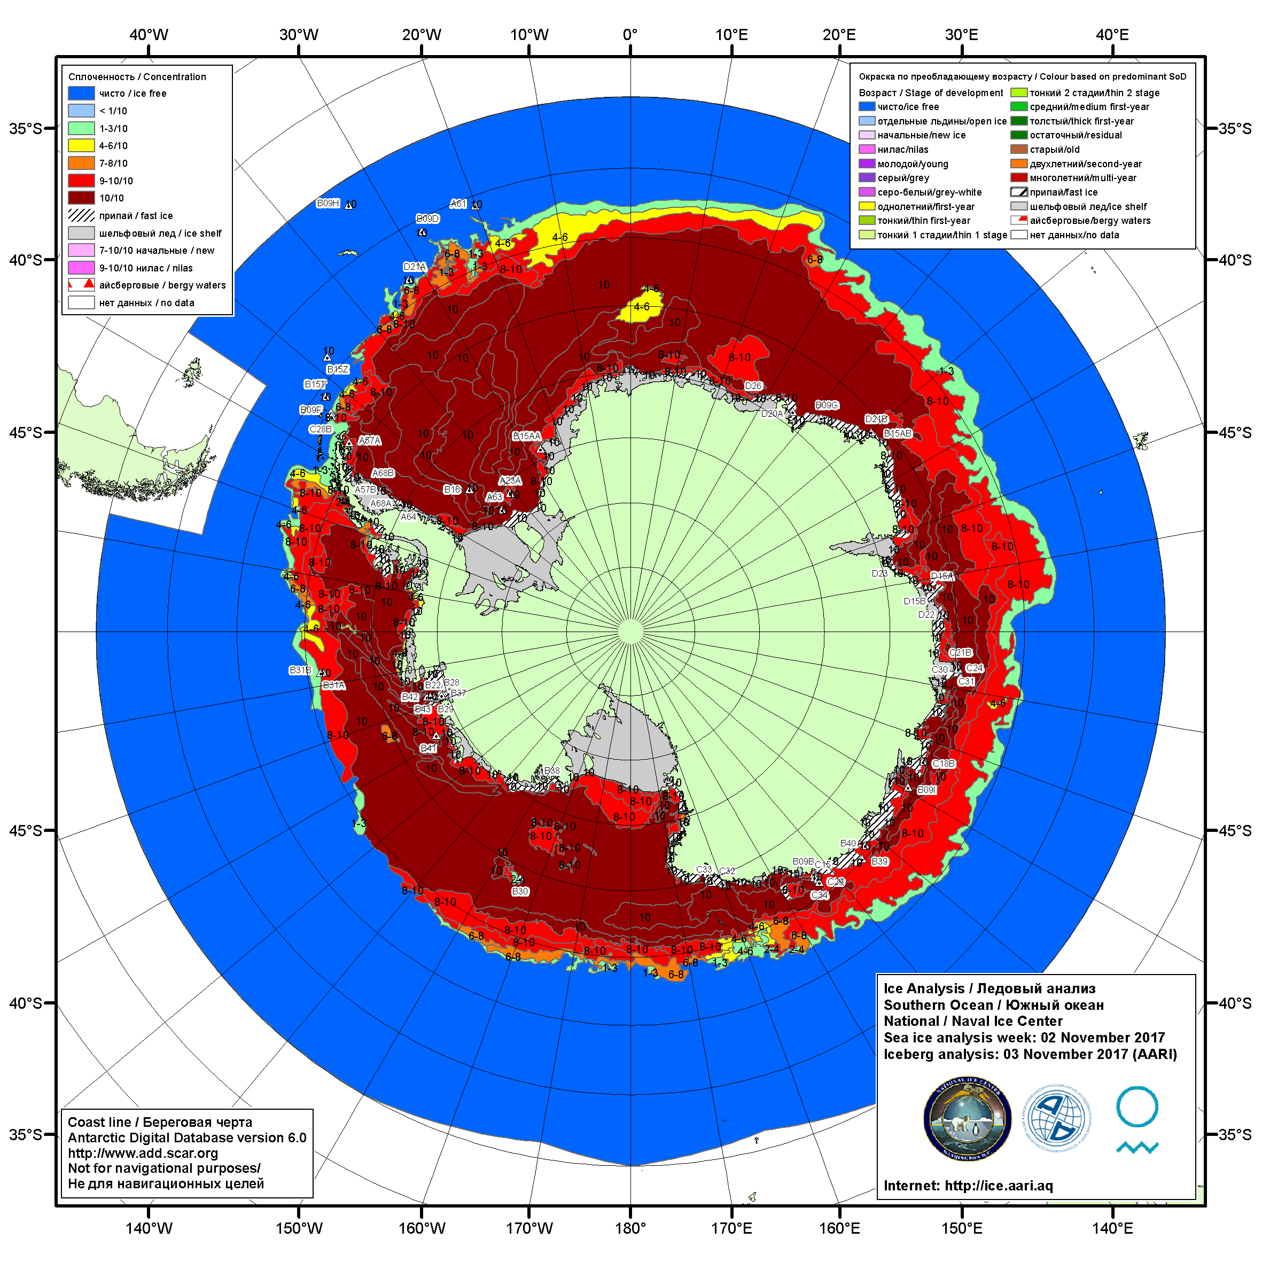

Рисунок 6а – Ледовая карта Южного океана (цветовая окраска по общей сплоченности) и расположение крупных айсбергов на основе информации совместного ледового анализа НЛЦ США, ААНИИ и НМИ (Норвегия) за 02.11.2017.

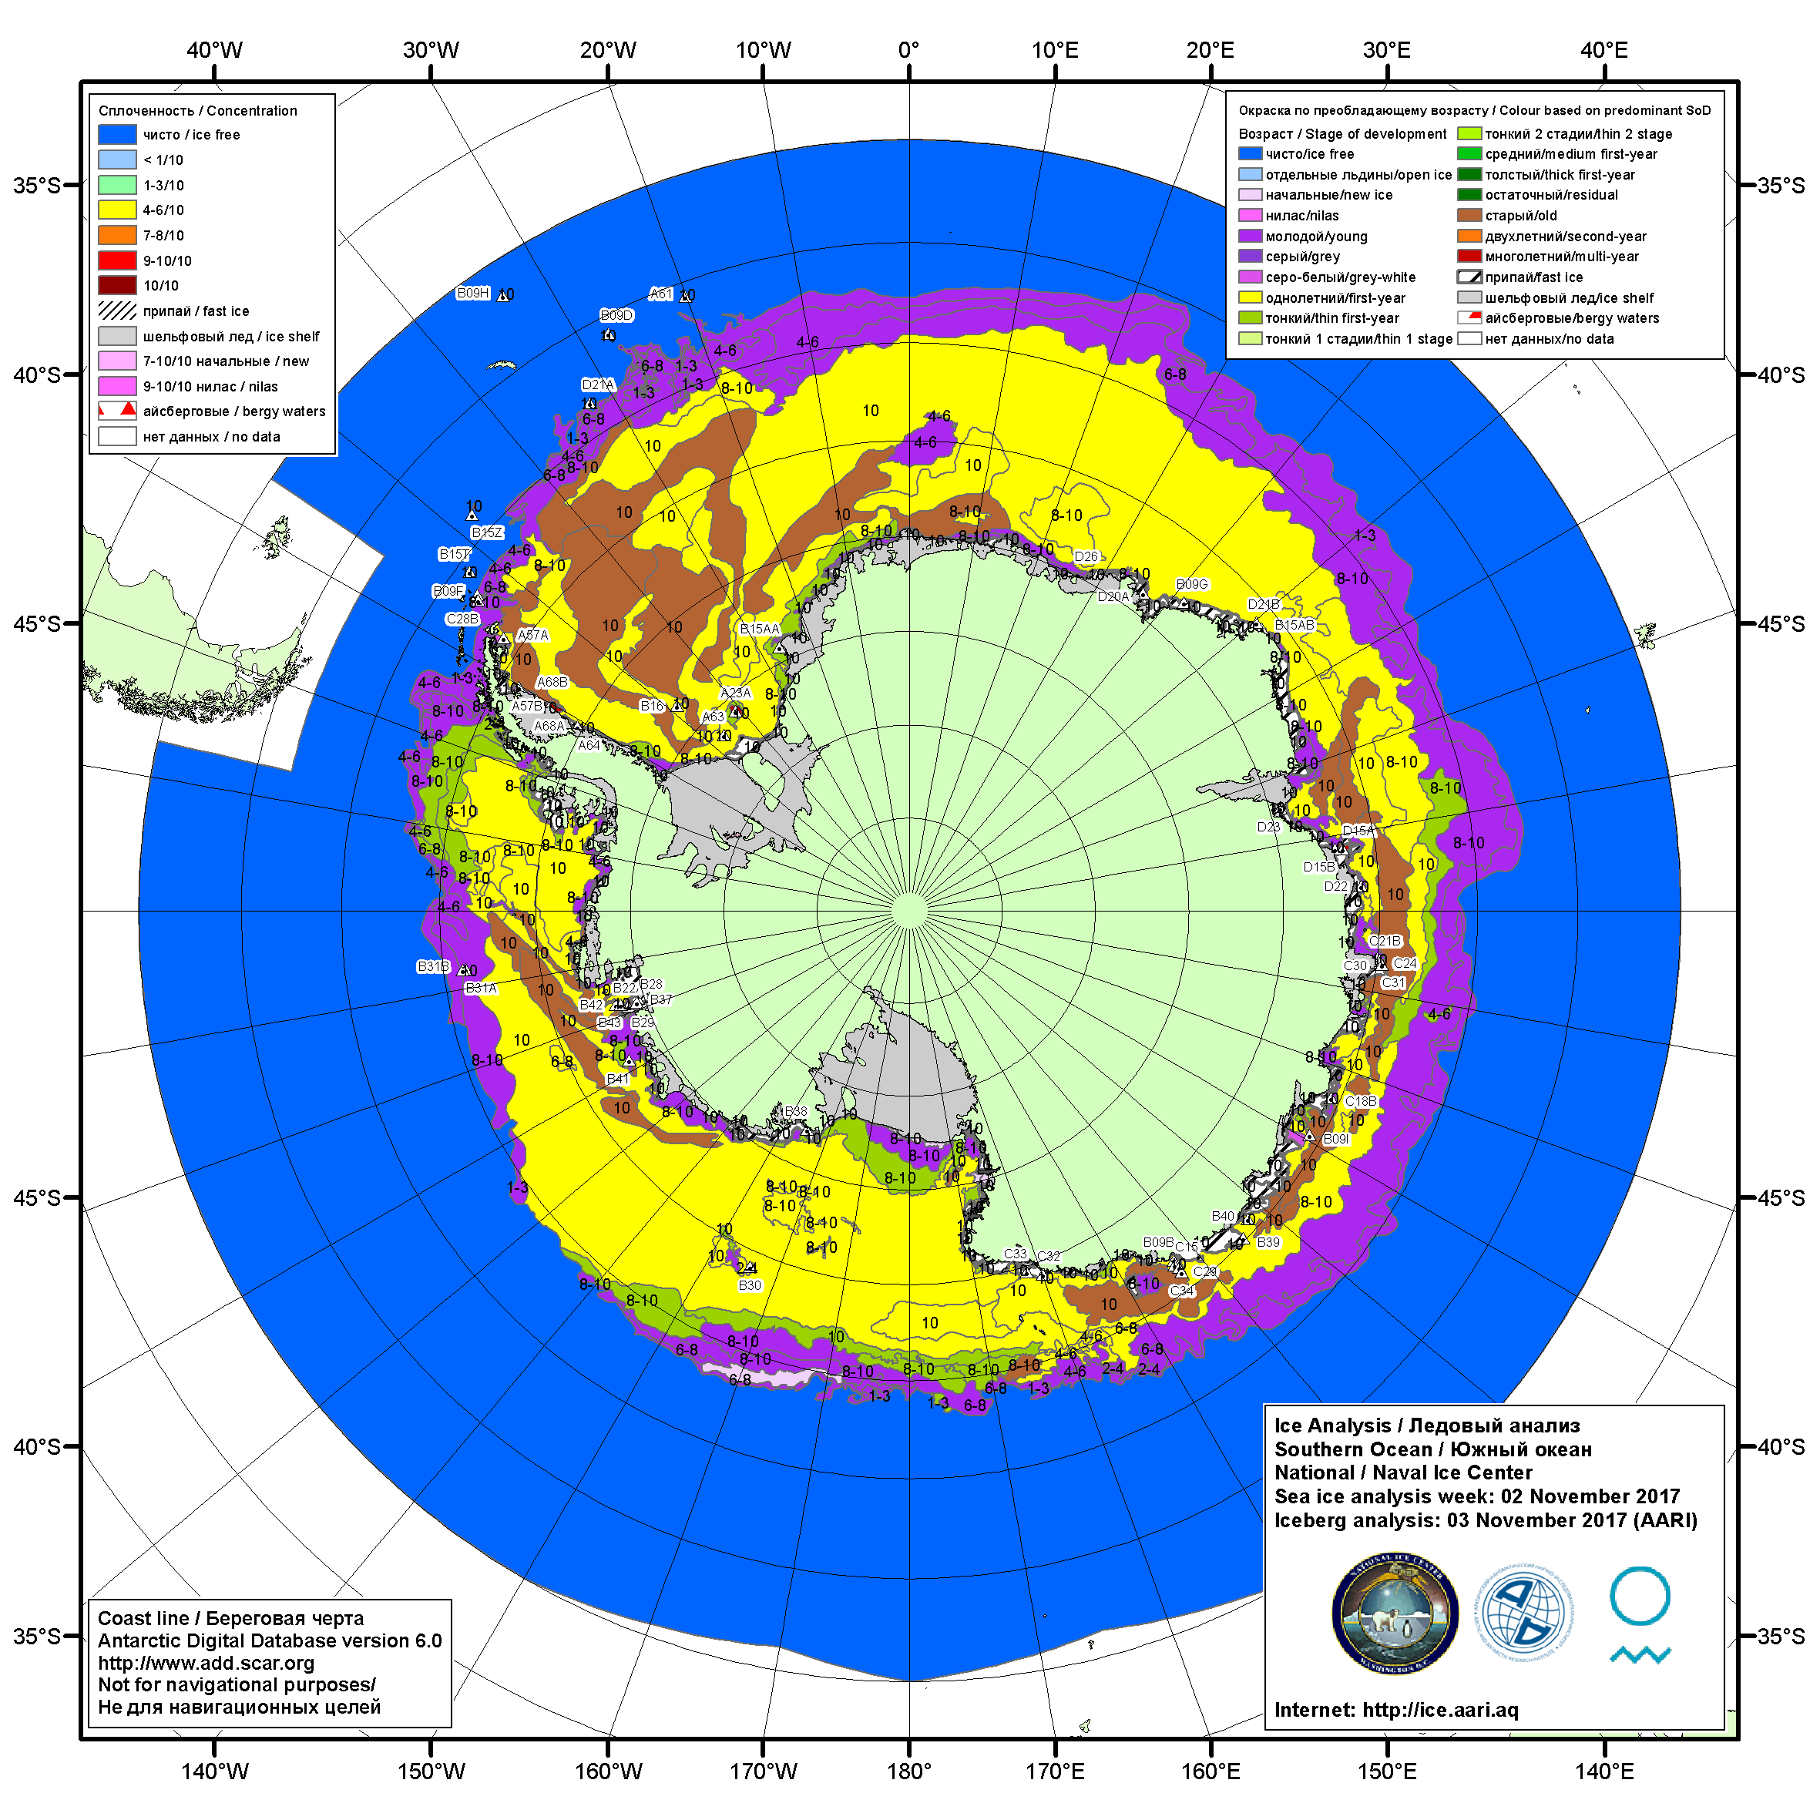

Рисунок 6б – Ледовая карта Южного океана (цветовая окраска по возрасту) и расположение крупных айсбергов на основе информации совместного ледового анализа НЛЦ США, ААНИИ и НМИ (Норвегия) за 02.11.2017.

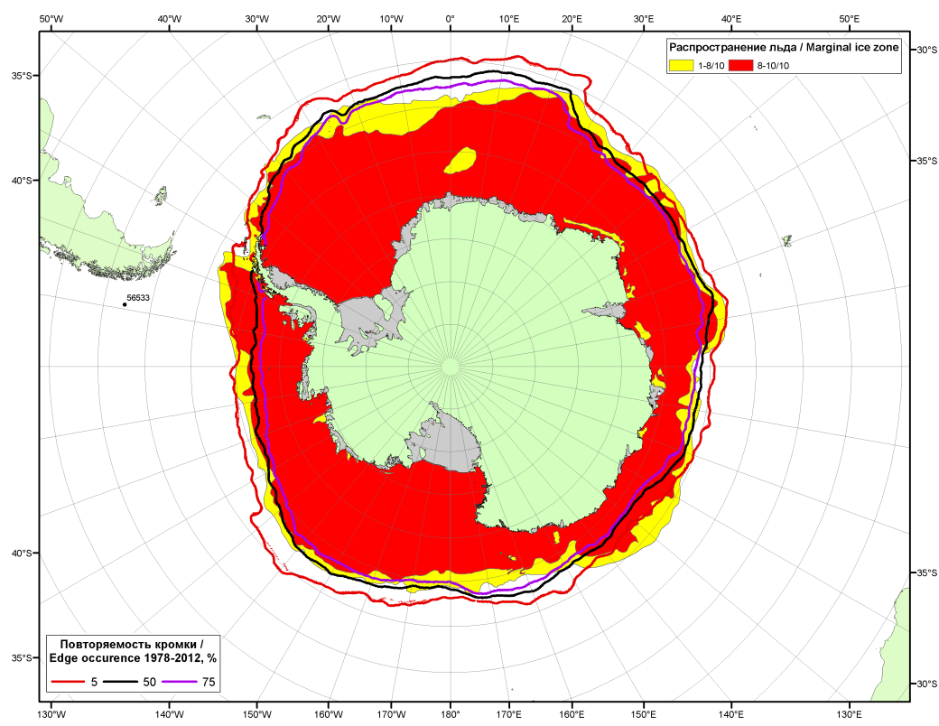

Рисунок 6в – Положение кромки льда и зон разреженных (<8/10) и сплоченных (≥8/10) льдов Южного океана за 07.11.2017 г. на основе ледового анализа Национального Ледового Центра США, положение метеорологический дрейфующих буев IABP и Argos на 07.11.2017T1200+00 и повторяемость кромки за 06-10.11 за период 1979-2012 гг. по наблюдениям SSMR-SSM/I-SSMIS (алгоритм NASATEAM.

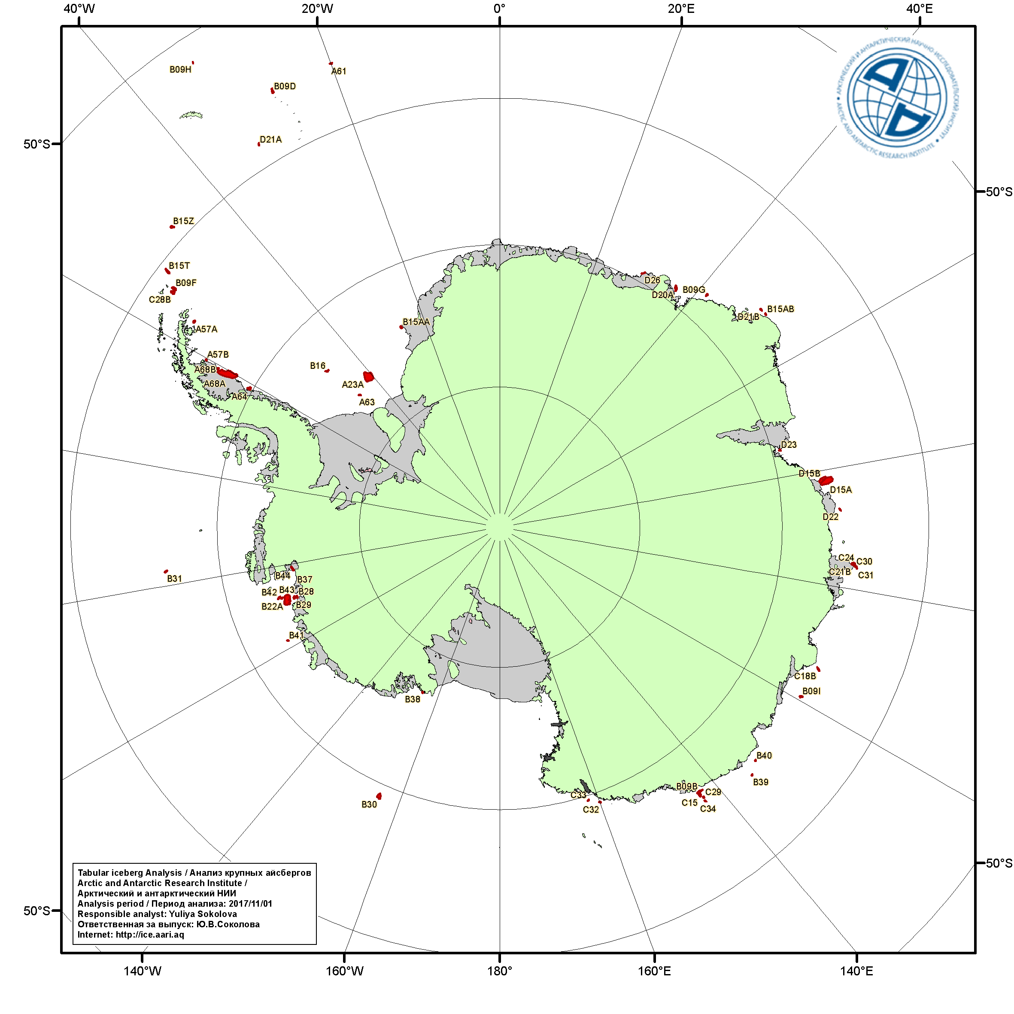
Рисунок 6г – Анализ ААНИИ крупных айсбергов Южного океана за 01.11.2017.

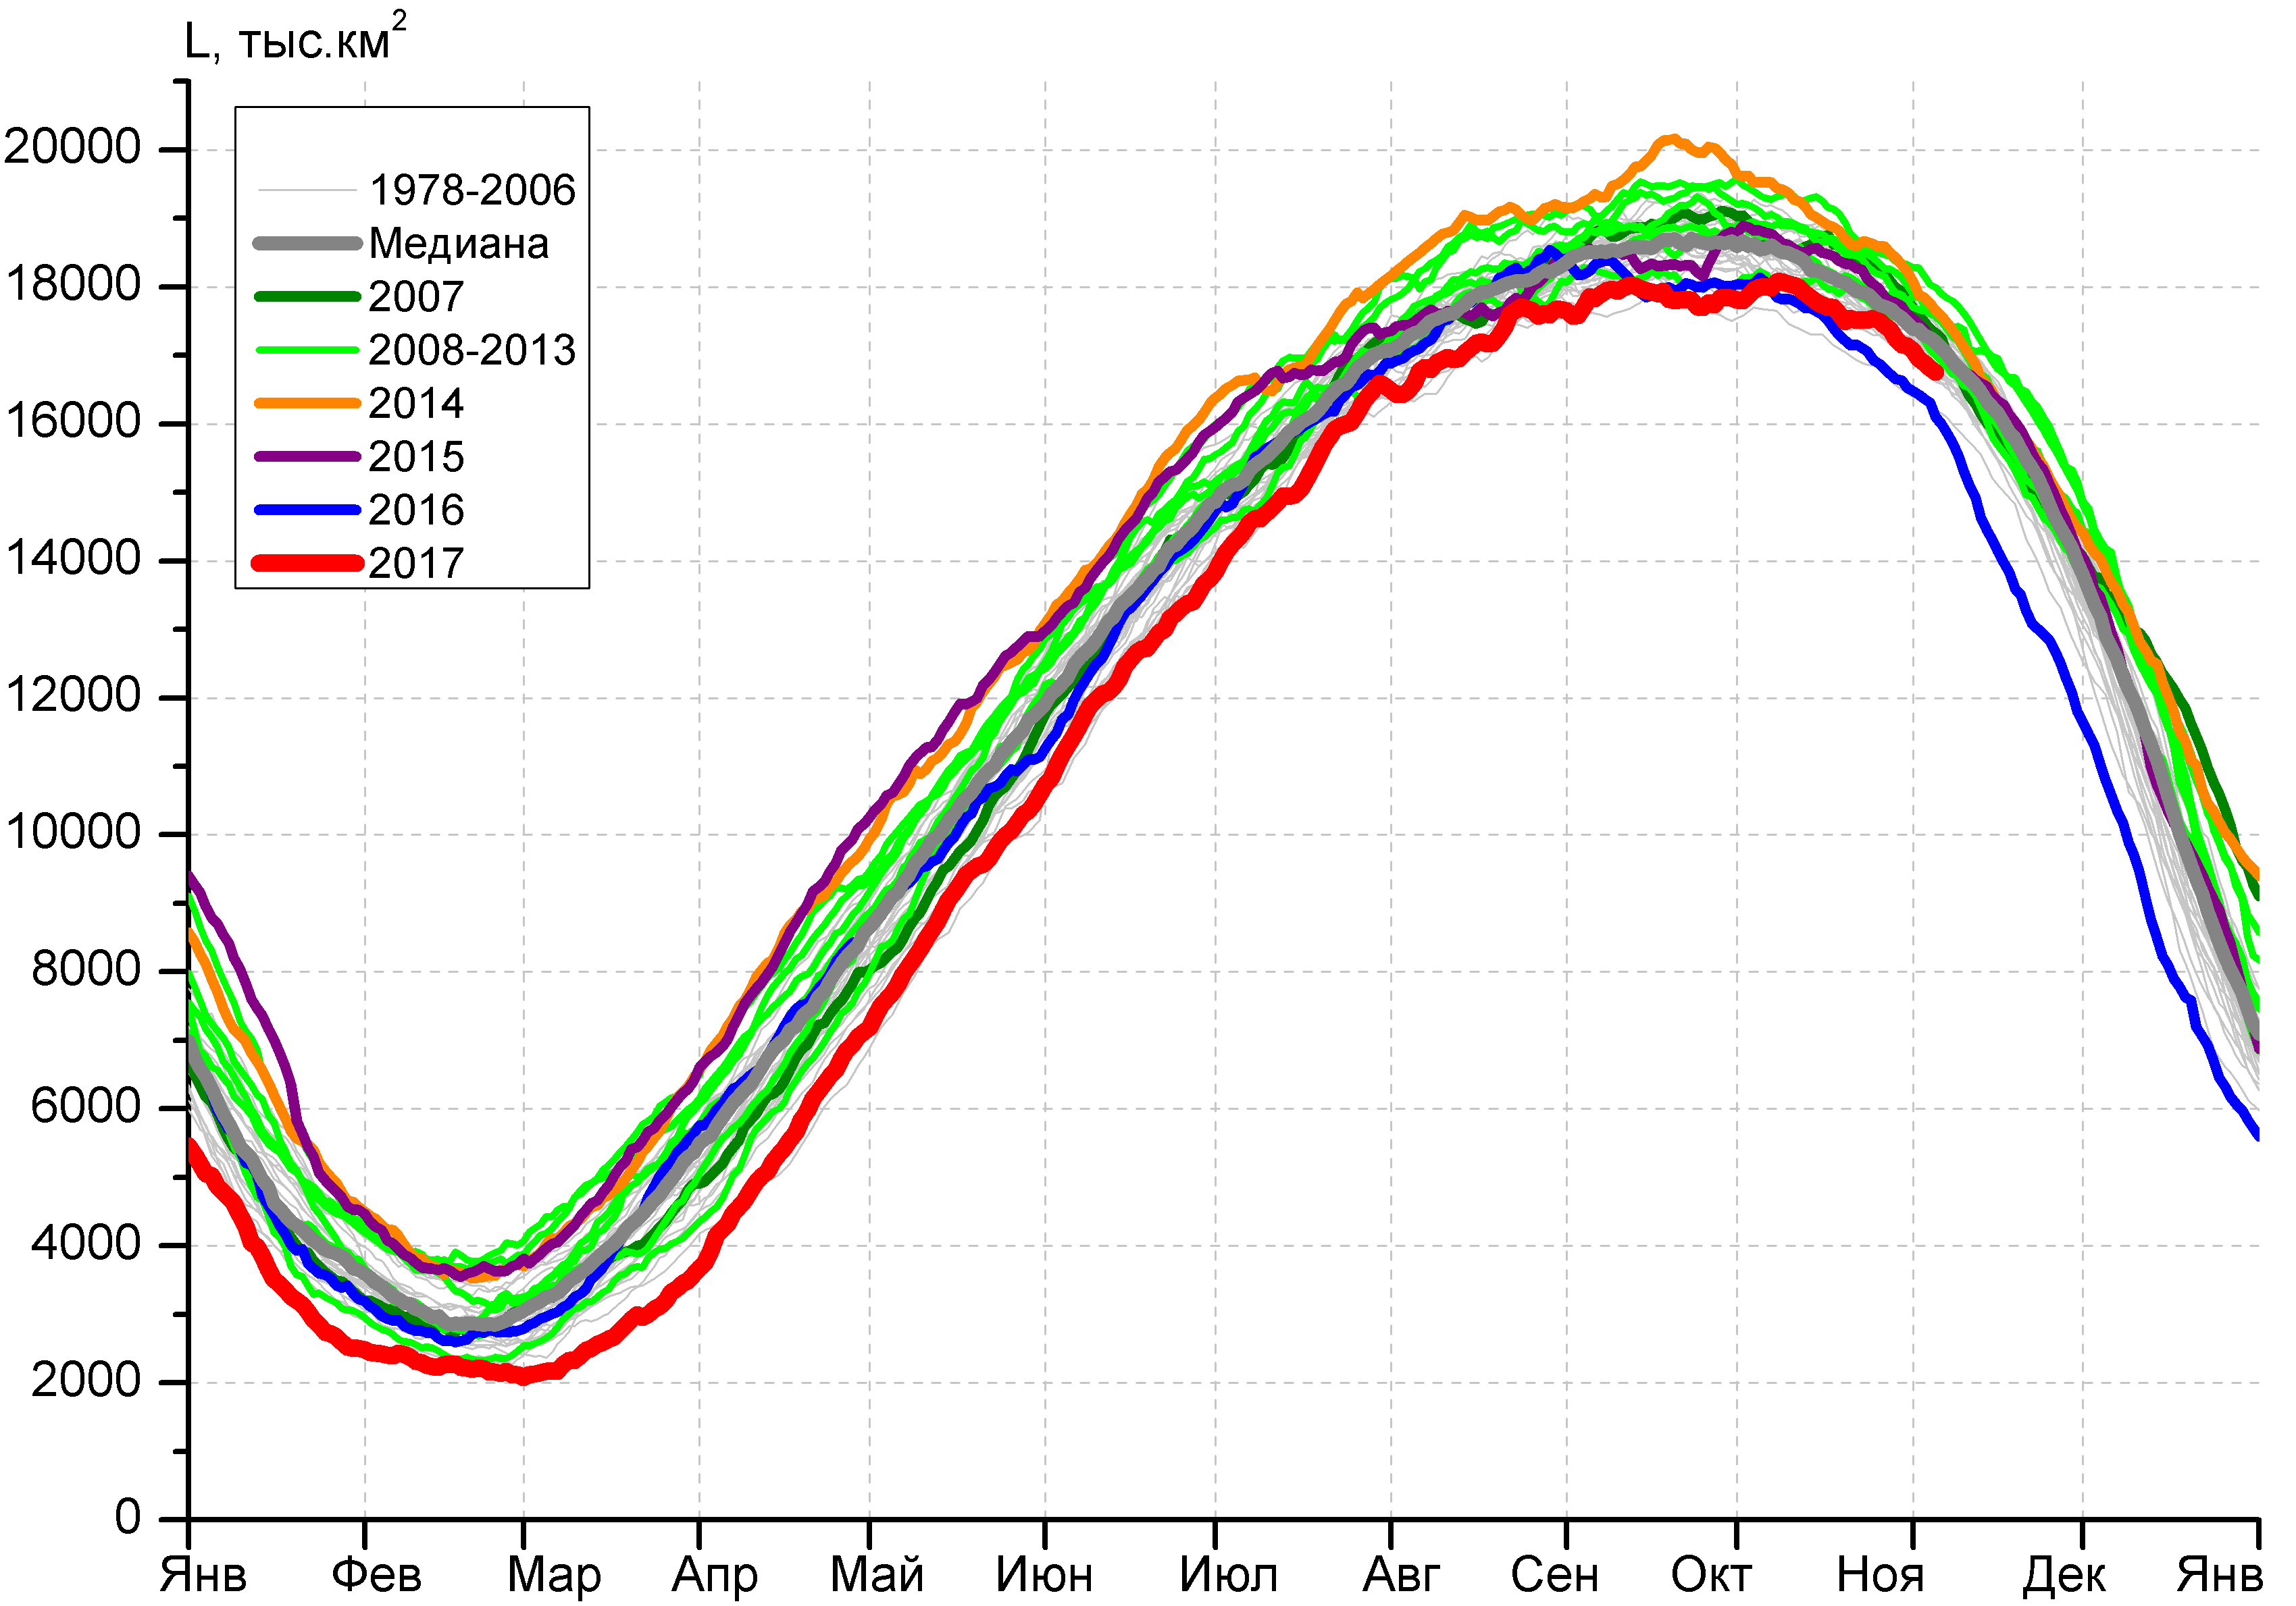 | 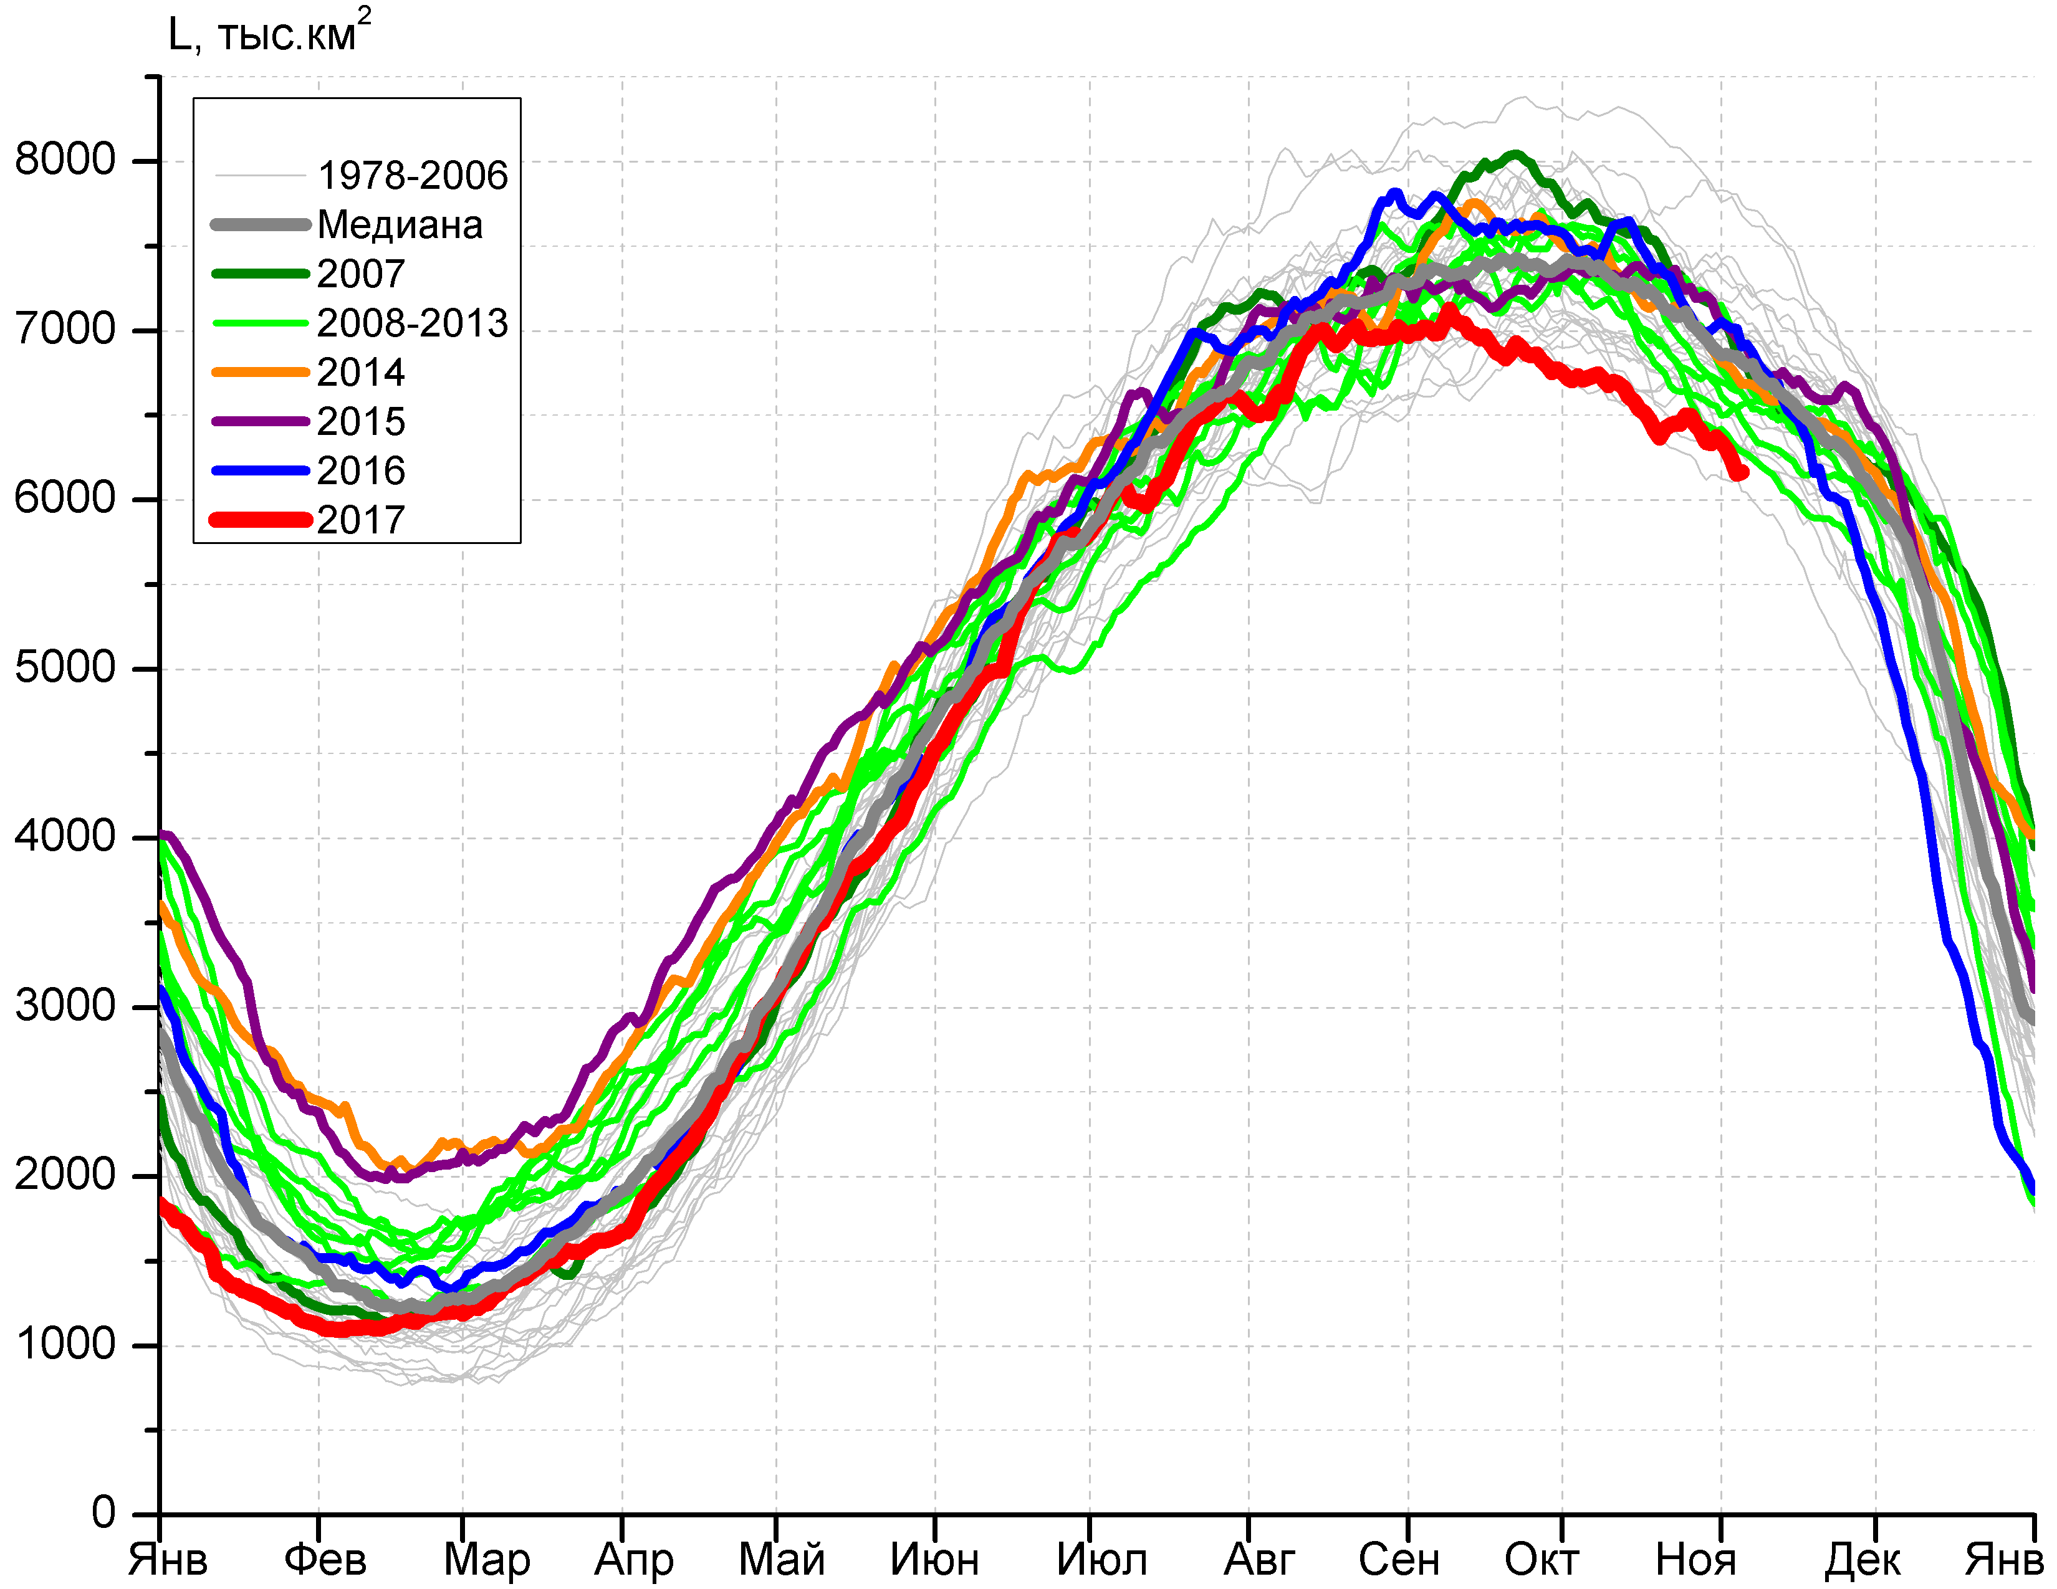
а) | б)
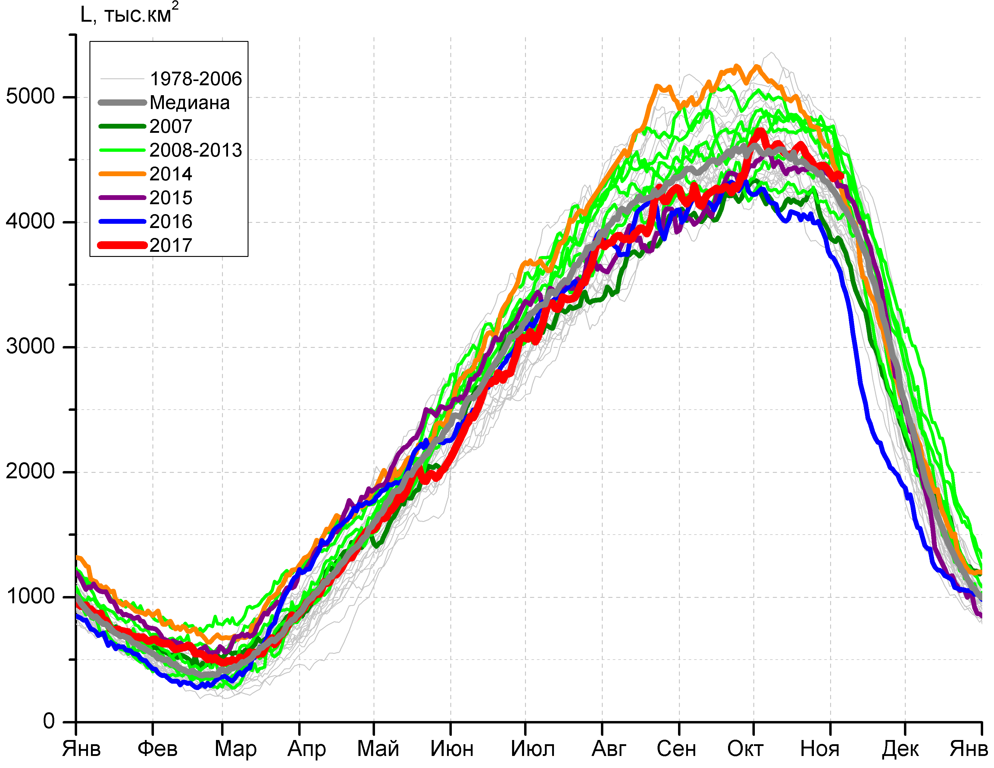 | 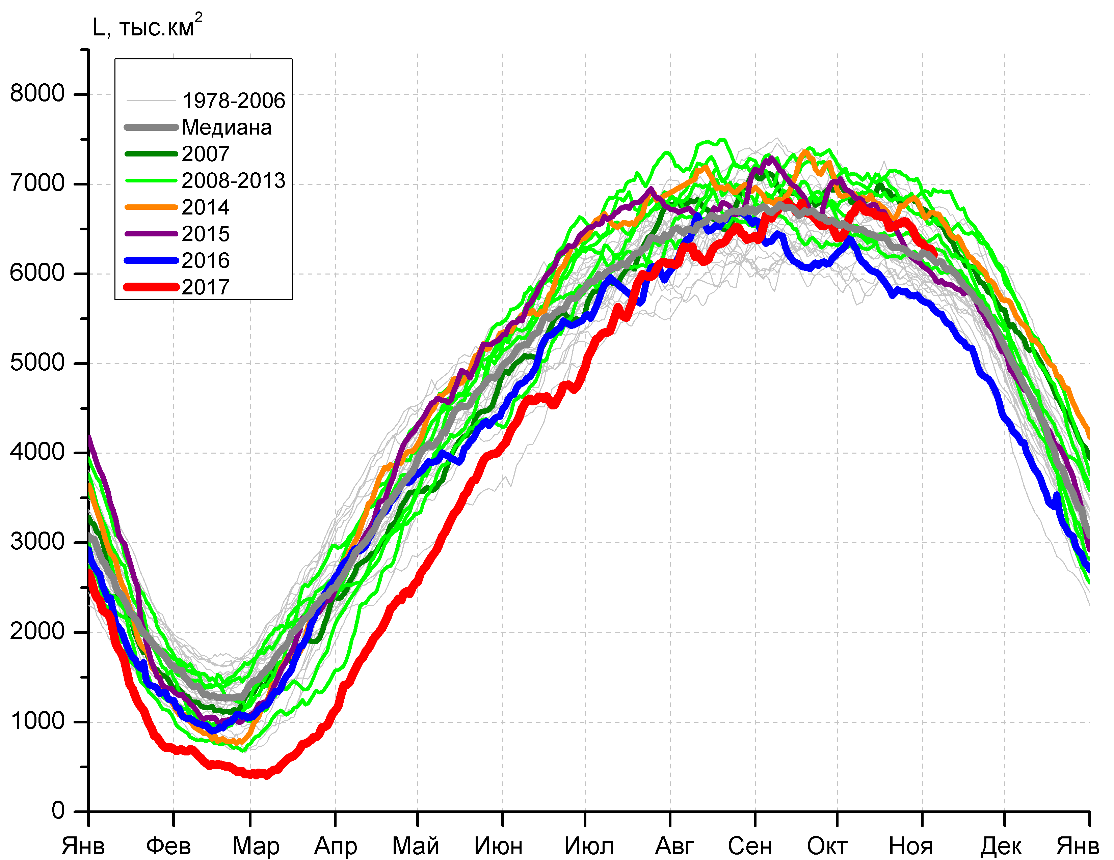
в) | г)

Рисунок 7 – Ежедневные оценки сезонного хода ледовитости Южного Океана и меридиональных секторов за период 26.10.1978 – 05.11.2017 по годам на основе расчетов по данным SSMR-SSM/I-SSMIS, алгоритм NASATEAM: а) Южный Океан, б) Атлантический сектор (60°W-30°E, море Уэдделла), в) Индоокеанский сектор (30°E-150°E, моря Космонавтов, Содружества, Моусона), г) Тихоокеанский сектор (150°E-60°W, моря Росса, Беллинсгаузена)

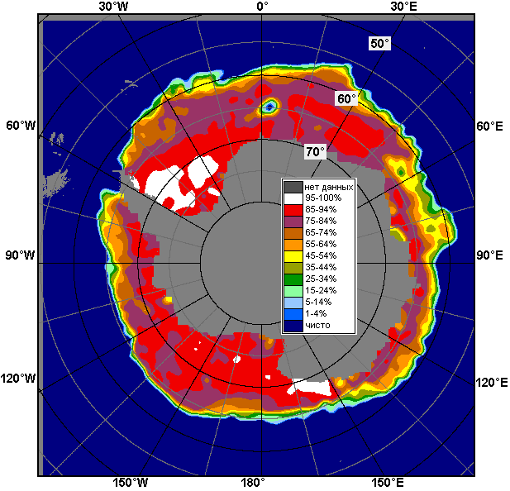 | 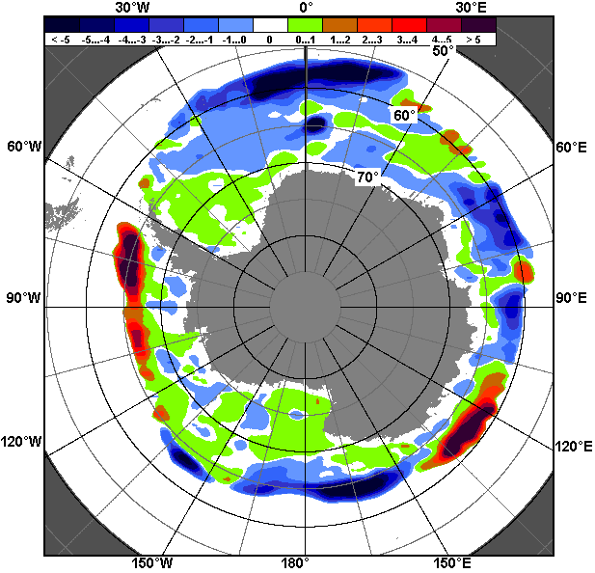 | 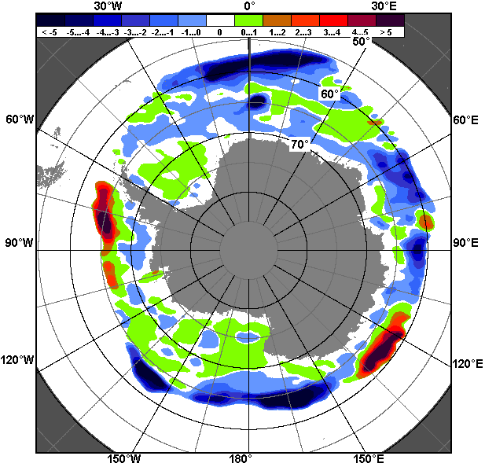
30.10 – 05.11
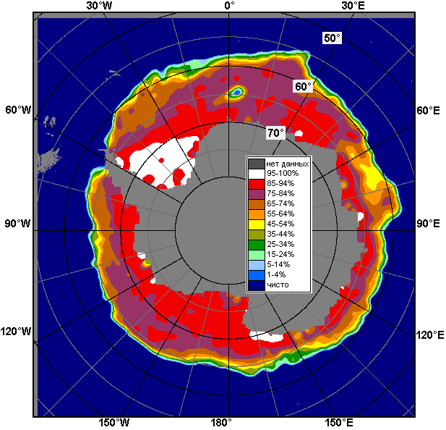 | 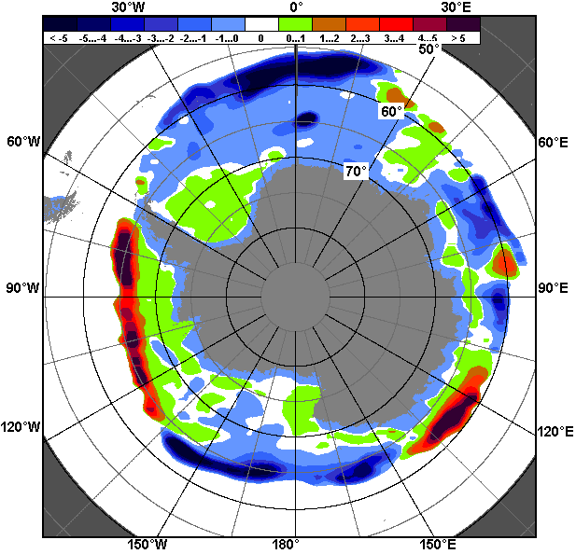 | 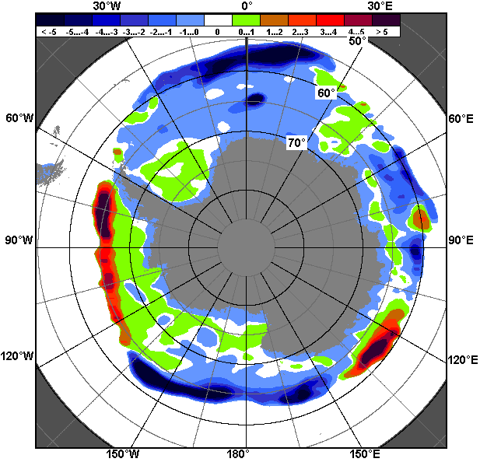
06.10 – 05.11

Рисунок 8 – Медианные распределения общей сплоченности льда за текущие 7 и 30-дневные промежутки (слева) и её разности относительно медианного распределения за тот же месяц за периоды 1978-2017 (центр) и 2007-2017 гг. (справа) на основе расчетов по данным SSMR-SSM/I-SSMIS, алгоритм NASATEAM

Таблица 4 – Динамика изменения значений ледовитости по сравнению с предыдущей неделей для морей Южного океана за 30.10 - 05.11.2017 г. по данным наблюдений SSMR-SSM/I-SSMIS
Регион | Южный Океан | Атлантический сектор | Индоокеанский сектор | Тихоокеанский сектор
Разность | -482.0 | -170.0 | -78.3 | -236.2
тыс.кв.км/сут. | -68.9 | -24.3 | -11.2 | -33.7

Таблица 5 - Медианные значения ледовитости для Южного океана и 3 меридиональных секторов за текущие 30 и 7-дневные интервалы и её аномалии от 2012-2016 гг. и интервалов 2007-2017 гг. и 1978-2017 гг. по данным наблюдений SSMR-SSM/I-SSMIS, алгоритм NASATEAM
Южный Океан
Месяц | S, тыс. км2 | Аномалии, тыс км2/%
 |  | 2012 г | 2013 г | 2014 г | 2015 г | 2016 г | 2007-2017гг | 1978-2017гг
06.10-05.11 | 17548.1 | -842.7 | -1256.8 | -1174.2 | -653.2 | 371.9 | -592.5 | -398.7
 |  | -4.6 | -6.7 | -6.3 | -3.6 | 2.2 | -3.3 | -2.2
30.10-05.11 | 16968.1 | -729.8 | -1233.5 | -999.7 | -480.7 | 559.3 | -534.6 | -376.5
 |  | -4.1 | -6.8 | -5.6 | -2.8 | 3.4 | -3.1 | -2.2
Атлантический сектор (60°W-30°E, море Уэдделла)
Месяц | S, тыс. км2 | Аномалии, тыс км2/%
 |  | 2012 г | 2013 г | 2014 г | 2015 г | 2016 г | 2007-2017гг | 1978-2017гг
06.10-05.11 | 6484.1 | -720.9 | -593.6 | -639.8 | -810.6 | -808.2 | -577.7 | -597.8
 |  | -10.0 | -8.4 | -9.0 | -11.1 | -11.1 | -8.2 | -8.4
30.10-05.11 | 6271.3 | -476.2 | -324.5 | -522.7 | -762.6 | -735.9 | -467.3 | -586.5
 |  | -7.1 | -4.9 | -7.7 | -10.8 | -10.5 | -6.9 | -8.6
Индоокеанский сектор (30°E-150°E, моря Космонавтов, Содружества, Моусона)
Месяц | S, тыс. км2 | Аномалии, тыс км2/%
 |  | 2012 г | 2013 г | 2014 г | 2015 г | 2016 г | 2007-2017гг | 1978-2017гг
06.10-05.11 | 4513.7 | -258.6 | -260.2 | -320.0 | 88.2 | 532.8 | 6.2 | 43.1
 |  | -5.4 | -5.5 | -6.6 | 2.0 | 13.4 | 0.1 | 1.0
30.10-05.11 | 4389.6 | -167.3 | -315.0 | -83.6 | 37.4 | 675.1 | 42.4 | 131.2
 |  | -3.7 | -6.7 | -1.9 | 0.9 | 18.2 | 1.0 | 3.1
Тихоокеанский сектор (150°E-60°W, моря Росса, Беллинсгаузена)
Месяц | S, тыс. км2 | Аномалии, тыс км2/%
 |  | 2012 г | 2013 г | 2014 г | 2015 г | 2016 г | 2007-2017гг | 1978-2017гг
06.10-05.11 | 6550.9 | 137.4 | -402.4 | -213.8 | 69.7 | 647.8 | -20.5 | 156.6
 |  | 2.1 | -5.8 | -3.2 | 1.1 | 11.0 | -0.3 | 2.4
30.10-05.11 | 6307.3 | -86.3 | -594.0 | -393.4 | 244.6 | 620.1 | -109.7 | 78.8
 |  | -1.3 | -8.6 | -5.9 | 4.0 | 10.9 | -1.7 | 1.3
Таблица 6 – Экстремальные значения ледовитости для Южного океана и 3 меридиональных секторов за текущий 7-дневный интервал по данным наблюдений SSMR-SSM/I-SSMIS, алгоритм NASATEAM
Южный Океан
Месяц | Минимальное знач. | Максимальное знач. | Среднее знач. | Медиана
30.10-05.11 | 16106.0  05.11.2016 | 18330.3  30.10.2013 | 17343.6 | 17326.4
Атлантический сектор (60°W-30°E, море Уэдделла)
Месяц | Минимальное знач. | Максимальное знач. | Среднее знач. | Медиана
30.10-05.11 | 6050.5  05.11.1990 | 7868.1  30.10.1980 | 6860.4 | 6854.0
Индоокеанский сектор (30°E-150°E, моря Космонавтов, Содружества, Моусона)
Месяц | Минимальное знач. | Максимальное знач. | Среднее знач. | Медиана
30.10-05.11 | 3597.9  05.11.2016 | 4845.2  30.10.1993 | 4255.5 | 4260.3
Тихоокеанский сектор (150°E-60°W, моря Росса, Беллинсгаузена)
Месяц | Минимальное знач. | Максимальное знач. | Среднее знач. | Медиана
30.10-05.11 | 5603.1  05.11.2016 | 7050.8  30.10.2009 | 6227.8 | 6184.7

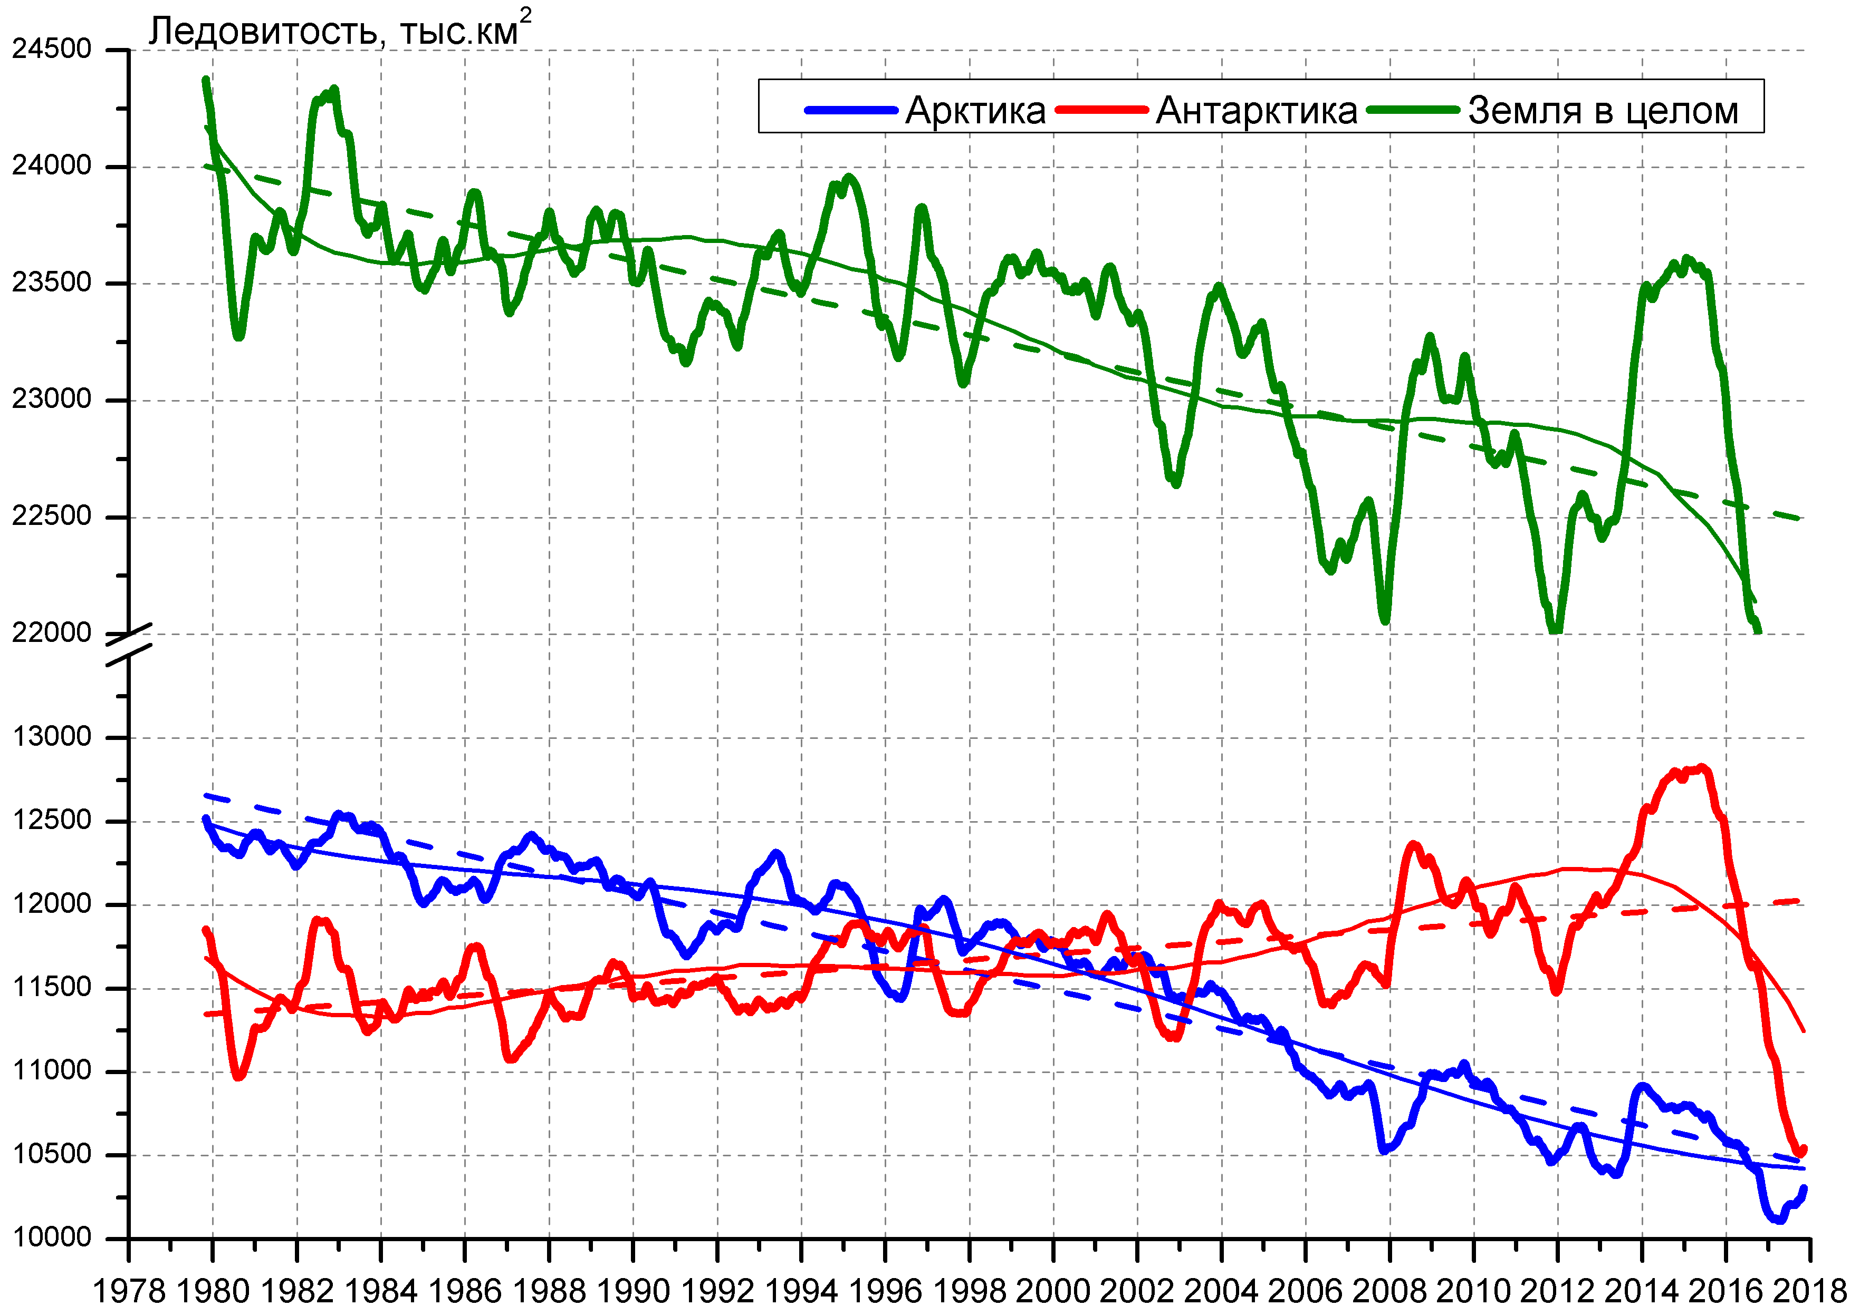

Рисунок 9 – Ежедневные cглаженные окном 365 суток значения ледовитости Арктики, Антарктики и Земли в целом с 26.10.1978 по 05.11.2017 на основе SSMR-SSM/I-SSMIS
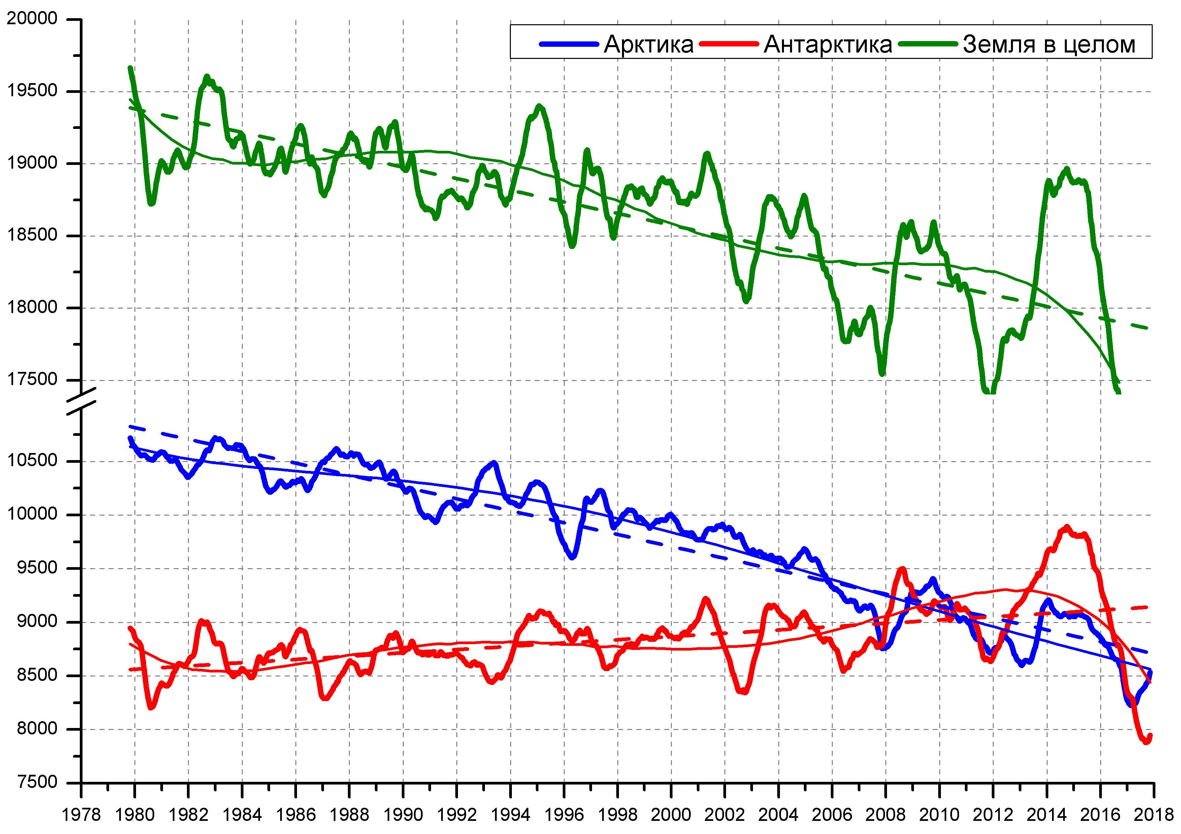
Рисунок 10 – Ежедневные cглаженные окном 365 суток значения приведенной ледовитости (площади морского льда) Арктики, Антарктики и Земли в целом с 26.10.1978 по 05.11.2017 на основе SSMR-SSM/I-SSMIS

Приложение 1 – Статистические значения ледовитостей по отдельным акваториям Северной Полярной Области и Южного океана

Таблица 7 – Средние, аномалии среднего и экстремальные значения ледовитостей для Северной полярной области и её отдельных акваторий за текущие 7-дневный (неделя) и 30-дневный промежутки времени по данным наблюдений SSMR-SSM/I-SSMIS, алгоритм NASATEAM за период 1978-2017 гг.
30.10-05.11
Регион | S, тыс. км2 | Аномалии, тыс км2/% |  |  |  |  |  |  | 1978-2017гг
 |  | 2012 г | 2013 г | 2014 г | 2015 г | 2016 г | 2007-2017гг | 1978-2017гг | Минимум дата | Максимум дата | Среднее | Медиана
Сев. полярная область | 8326.0 | 313.1 | -835.2 | -961.7 | -609.8 | 1037.9 | -353.4 | -1372.6 | 7060.0  31.10.2016 | 11160.3  05.11.1982 | 9689.9 | 9874.2
 |  | 3.9 | -9.1 | -10.4 | -6.8 | 14.2 | -4.1 | -14.2
Сектор 45°W-95°E | 1774.8 | 151.8 | -407.7 | -709.3 | -234.0 | 283.3 | -202.2 | -690.2 | 1404.0  30.10.2016 | 3185.1  05.11.1982 | 2462.2 | 2536.4
 |  | 9.4 | -18.7 | -28.6 | -11.6 | 19.0 | -10.2 | -28.0
Гренландское море | 368.4 | -147.2 | -93.7 | -85.3 | -108.5 | -14.4 | -94.8 | -145.6 | 327.2  30.10.2017 | 686.3  05.11.1981 | 513.9 | 510.6
 |  | -28.5 | -20.3 | -18.8 | -22.8 | -3.8 | -20.5 | -28.3
Баренцево море | 75.4 | 69.1 | -5.7 | -231.9 | 21.3 | 41.2 | -28.4 | -223.5 | 0.0  30.10.2012 | 681.1  05.11.1982 | 297.6 | 307.6
 |  | 1102.5 | -7.1 | -75.5 | 39.4 | 120.6 | -27.4 | -74.8
Карское море | 377.1 | 156.2 | -263.2 | -308.9 | -133.2 | 264.3 | -54.7 | -257.2 | 23.7  30.10.2016 | 839.2  30.10.1998 | 633.1 | 674.2
 |  | 70.7 | -41.1 | -45.0 | -26.1 | 234.3 | -12.7 | -40.5
Сектор 95°E-170°W | 3044.9 | -265.6 | -232.9 | -7.0 | 36.2 | 420.2 | -33.0 | -222.5 | 2539.6  01.11.2016 | 3548.7  04.11.1985 | 3266.8 | 3299.7
 |  | -8.0 | -7.1 | -0.2 | 1.2 | 16.0 | -1.1 | -6.8
Море Лаптевых | 674.3 | 0.0 | 0.0 | 1.8 | 0.0 | 0.0 | 0.7 | 0.2 | 654.1  30.10.2011 | 674.3  30.10.1979 | 674.1 | 674.3
 |  | 0.0 | 0.0 | 0.3 | 0.0 | 0.0 | 0.1 | 0.0
Восточно-Сибирское море | 806.6 | -107.8 | -108.5 | 32.3 | 49.4 | 347.2 | 0.0 | -76.6 | 439.2  01.11.2016 | 915.1  30.10.1979 | 883.0 | 915.1
 |  | -11.8 | -11.9 | 4.2 | 6.5 | 75.6 | 0.0 | -8.7
Чукотское море | 45.6 | -248.4 | -240.7 | -130.5 | -60.6 | 5.0 | -97.1 | -242.1 | 16.1  30.10.2007 | 597.3  03.11.1983 | 286.6 | 274.5
 |  | -84.5 | -84.1 | -74.1 | -57.1 | 12.4 | -68.0 | -84.2
Берингово море | 14.8 | -3.9 | 7.1 | -1.6 | 2.7 | 0.4 | -4.0 | -28.0 | 1.8  05.11.2016 | 198.4  04.11.1985 | 42.8 | 34.3
 |  | -20.6 | 90.6 | -9.8 | 22.5 | 2.5 | -21.1 | -65.4
Сектор 170°W-45°W | 3506.2 | 427.0 | -194.6 | -245.4 | -412.0 | 334.4 | -118.1 | -459.9 | 2790.9  30.10.2012 | 4797.5  05.11.1986 | 3961.0 | 3959.4
 |  | 13.9 | -5.3 | -6.5 | -10.5 | 10.5 | -3.3 | -11.6
Море Бофорта | 302.4 | 154.3 | -155.2 | -169.0 | -180.9 | 3.7 | -105.9 | -154.6 | 90.6  30.10.2012 | 486.6  30.10.1979 | 456.8 | 486.6
 |  | 104.1 | -33.9 | -35.8 | -37.4 | 1.2 | -25.9 | -33.8
Гудзонов залив | 31.4 | 5.6 | 10.0 | 11.5 | -15.1 | 18.5 | 8.3 | -14.0 | 8.2  30.10.2016 | 260.8  05.11.1986 | 44.3 | 28.3
 |  | 21.8 | 46.5 | 58.1 | -32.5 | 142.4 | 36.1 | -30.8
Море Лабрадор | 3.2 | 0.5 | 1.2 | 1.4 | 1.6 | 2.1 | -1.2 | -7.8 | 0.0  30.10.2011 | 52.4  04.11.1984 | 11.0 | 9.0
 |  | 18.3 | 60.3 | 78.0 | 94.8 | 179.0 | -27.0 | -70.6
Дейвисов пролив | 16.6 | 5.2 | 9.4 | 7.2 | -23.7 | 3.4 | 1.5 | -32.5 | 3.6  01.11.2003 | 259.6  05.11.1983 | 48.5 | 22.8
 |  | 45.8 | 130.2 | 76.0 | -58.7 | 25.5 | 9.9 | -66.2
Канадский архипелаг | 806.8 | 82.4 | 21.9 | -47.4 | -178.8 | 19.8 | -21.3 | -76.1 | 584.7  30.10.2006 | 1069.4  05.11.1978 | 881.6 | 866.1
 |  | 11.4 | 2.8 | -5.5 | -18.1 | 2.5 | -2.6 | -8.6
06.10-05.11
Регион | S, тыс. км2 | Аномалии, тыс км2/% |  |  |  |  |  |  | 1978-2017гг
 |  | 2012 г | 2013 г | 2014 г | 2015 г | 2016 г | 2007-2017гг | 1978-2017гг | Минимум дата | Максимум дата | Среднее | Медиана
Сев. полярная область | 7200.4 | 834.0 | -745.1 | -577.6 | -334.5 | 876.0 | -58.5 | -1425.5 | 4243.9  06.10.2012 | 11160.3  05.11.1982 | 8577.1 | 8823.8
 |  | 13.1 | -9.4 | -7.4 | -4.4 | 13.9 | -0.8 | -16.5
Сектор 45°W-95°E | 1530.9 | 70.9 | -160.2 | -636.4 | -108.9 | 134.3 | -148.2 | -597.3 | 1031.3  06.10.2013 | 3185.1  05.11.1982 | 2112.5 | 2160.1
 |  | 4.9 | -9.5 | -29.4 | -6.6 | 9.6 | -8.8 | -28.1
Гренландское море | 261.8 | -215.2 | -120.9 | -160.0 | -156.8 | -109.0 | -154.7 | -203.6 | 178.4  06.10.2017 | 686.3  05.11.1981 | 464.0 | 469.0
 |  | -45.1 | -31.6 | -37.9 | -37.5 | -29.4 | -37.1 | -43.7
Баренцево море | 54.5 | 47.5 | 22.3 | -180.2 | 32.9 | 38.4 | -7.3 | -143.9 | 0.0  08.10.2013 | 681.1  05.11.1982 | 192.4 | 167.3
 |  | 684.0 | 69.2 | -76.8 | 152.7 | 239.7 | -11.8 | -72.6
Карское море | 257.8 | 176.1 | -129.9 | -216.2 | 10.3 | 218.0 | 21.8 | -209.7 | 7.6  06.10.1995 | 839.2  17.10.1998 | 460.3 | 530.3
 |  | 215.4 | -33.5 | -45.6 | 4.2 | 548.0 | 9.3 | -44.9
Сектор 95°E-170°W | 2648.6 | 281.2 | -389.1 | 296.3 | 76.5 | 475.3 | 149.6 | -339.1 | 883.6  06.10.2007 | 3548.7  04.11.1985 | 2979.8 | 3215.7
 |  | 11.9 | -12.8 | 12.6 | 3.0 | 21.9 | 6.0 | -11.3
Море Лаптевых | 606.7 | 224.4 | 55.6 | 235.0 | 92.1 | 211.9 | 129.9 | 14.1 | 10.3  06.10.2014 | 674.3  06.10.1992 | 590.9 | 674.3
 |  | 58.7 | 10.1 | 63.2 | 17.9 | 53.7 | 27.2 | 2.4
Восточно-Сибирское море | 550.3 | 60.5 | -325.4 | 34.0 | 13.1 | 229.3 | -13.7 | -216.4 | 3.1  06.10.2007 | 915.1  06.10.1983 | 763.8 | 903.9
 |  | 12.4 | -37.2 | 6.6 | 2.4 | 71.4 | -2.4 | -28.2
Чукотское море | 29.0 | -127.5 | -147.4 | -55.0 | -42.3 | -8.9 | -45.0 | -190.2 | 0.6  06.10.2005 | 597.3  03.11.1983 | 214.3 | 204.6
 |  | -81.5 | -83.6 | -65.5 | -59.3 | -23.5 | -60.8 | -86.8
Берингово море | 12.5 | 3.2 | 5.8 | 4.4 | 2.7 | -7.7 | -0.2 | -15.2 | 1.2  19.10.2017 | 198.4  04.11.1985 | 27.1 | 22.0
 |  | 34.1 | 87.3 | 54.1 | 27.7 | -38.1 | -1.6 | -55.0
Сектор 170°W-45°W | 3020.9 | 482.0 | -195.7 | -237.4 | -302.1 | 266.3 | -59.8 | -489.1 | 1858.3  06.10.2012 | 4797.5  05.11.1986 | 3484.8 | 3491.8
 |  | 19.0 | -6.1 | -7.3 | -9.1 | 9.7 | -1.9 | -13.9
Море Бофорта | 229.4 | 152.8 | -60.6 | -77.6 | -113.5 | 58.7 | -48.9 | -149.9 | 15.4  06.10.2012 | 486.6  06.10.1996 | 377.0 | 438.2
 |  | 199.3 | -20.9 | -25.3 | -33.1 | 34.4 | -17.6 | -39.5
Гудзонов залив | 24.3 | 9.5 | 8.7 | 9.5 | -4.8 | 8.3 | 6.1 | -10.5 | 6.6  06.10.2002 | 260.8  05.11.1986 | 31.2 | 23.2
 |  | 64.2 | 55.7 | 64.5 | -16.5 | 52.0 | 33.6 | -30.2
Море Лабрадор | 0.8 | 0.2 | 0.4 | 0.4 | 0.4 | 0.5 | -2.7 | -9.5 | 0.0  06.10.2011 | 52.4  04.11.1984 | 10.2 | 8.6
 |  | 30.9 | 77.3 | 96.9 | 95.3 | 140.4 | -77.3 | -92.2
Дейвисов пролив | 11.8 | -2.2 | 1.5 | 0.6 | -7.8 | 2.1 | -0.4 | -16.1 | 3.0  11.10.1991 | 259.6  05.11.1983 | 25.5 | 13.3
 |  | -15.9 | 14.8 | 5.8 | -39.8 | 21.9 | -3.6 | -57.7
Канадский архипелаг | 704.3 | 147.4 | 7.8 | -49.2 | -41.5 | 60.6 | 23.0 | -57.7 | 266.6  06.10.2012 | 1069.4  05.11.1978 | 755.6 | 748.5
 |  | 26.5 | 1.1 | -6.5 | -5.6 | 9.4 | 3.4 | -7.6

Таблица 8 – Средние, аномалии среднего и экстремальные значения ледовитостей для Южного океана и его отдельных акваторий за текущие 7-дневный (неделя) и 30-дневный промежутки времени по данным наблюдений SSMR-SSM/I-SSMIS, алгоритм NASATEAM за период 1978-2017 гг.
30.10-05.11
Регион | S, тыс. км2 | Аномалии, тыс км2/% |  |  |  |  |  |  | 1978-2017гг
 |  | 2012 г | 2013 г | 2014 г | 2015 г | 2016 г | 2007-2017гг | 1978-2017гг | Минимум дата | Максимум дата | Среднее | Медиана
Южный Океан | 16968.1 | -729.8 | -1233.5 | -999.7 | -480.7 | 559.3 | -534.6 | -376.5 | 16106.0  05.11.2016 | 18330.3  30.10.2013 | 17343.6 | 17326.4
 |  | -4.1 | -6.8 | -5.6 | -2.8 | 3.4 | -3.1 | -2.2
Атлантический сектор | 6271.3 | -476.2 | -324.5 | -522.7 | -762.6 | -735.9 | -467.3 | -586.5 | 6050.5  05.11.1990 | 7868.1  30.10.1980 | 6860.4 | 6854.0
 |  | -7.1 | -4.9 | -7.7 | -10.8 | -10.5 | -6.9 | -8.6
Западная часть моря Уэдделла | 2204.7 | -23.9 | -68.6 | -114.9 | -127.4 | 149.0 | 41.7 | -3.7 | 1763.3  05.11.2001 | 2707.7  03.11.1980 | 2209.8 | 2218.2
 |  | -1.1 | -3.0 | -5.0 | -5.5 | 7.3 | 1.9 | -0.2
Восточная часть моря Уэдделла | 4066.6 | -452.3 | -255.9 | -407.8 | -635.2 | -885.0 | -509.0 | -582.8 | 3747.8  05.11.1990 | 5423.6  02.11.1988 | 4650.6 | 4680.1
 |  | -10.0 | -5.9 | -9.1 | -13.5 | -17.9 | -11.1 | -12.5
Индоокеанский сектор | 4389.6 | -167.3 | -315.0 | -83.6 | 37.4 | 675.1 | 42.4 | 131.2 | 3597.9  05.11.2016 | 4845.2  30.10.1993 | 4255.5 | 4260.3
 |  | -3.7 | -6.7 | -1.9 | 0.9 | 18.2 | 1.0 | 3.1
Море Космонавтов | 1269.0 | 22.2 | -81.8 | -78.6 | 93.6 | 381.5 | 31.1 | 54.5 | 842.2  31.10.1996 | 1574.0  31.10.2003 | 1215.2 | 1221.9
 |  | 1.8 | -6.1 | -5.8 | 8.0 | 43.0 | 2.5 | 4.5
Море Содружества | 1291.2 | -208.1 | -237.6 | -351.4 | -182.1 | 4.9 | -148.3 | -128.9 | 1161.5  05.11.1992 | 1688.3  30.10.2010 | 1420.4 | 1422.2
 |  | -13.9 | -15.5 | -21.4 | -12.4 | 0.4 | -10.3 | -9.1
Море Моусона | 1829.4 | 18.6 | 4.4 | 346.4 | 125.9 | 288.7 | 159.6 | 205.5 | 1142.4  01.11.1989 | 2207.4  01.11.1978 | 1619.9 | 1584.6
 |  | 1.0 | 0.2 | 23.4 | 7.4 | 18.7 | 9.6 | 12.7
Тихоокеанский сектор | 6307.3 | -86.3 | -594.0 | -393.4 | 244.6 | 620.1 | -109.7 | 78.8 | 5603.1  05.11.2016 | 7050.8  30.10.2009 | 6227.8 | 6184.7
 |  | -1.3 | -8.6 | -5.9 | 4.0 | 10.9 | -1.7 | 1.3
Море Росса | 5031.3 | -287.1 | -744.6 | -694.5 | 66.2 | -104.5 | -471.7 | -296.5 | 4649.0  30.10.1991 | 6069.9  30.10.2007 | 5329.0 | 5302.5
 |  | -5.4 | -12.9 | -12.1 | 1.3 | -2.0 | -8.6 | -5.6
Море Беллинсгаузена | 1275.9 | 200.8 | 150.6 | 301.1 | 178.3 | 724.6 | 362.1 | 375.3 | 429.3  31.10.2008 | 1412.3  30.10.1994 | 898.7 | 888.7
 |  | 18.7 | 13.4 | 30.9 | 16.2 | 131.4 | 39.6 | 41.7

06.10-05.11
Регион | S, тыс. км2 | Аномалии, тыс км2/% |  |  |  |  |  |  | 1978-2017гг
 |  | 2012 г | 2013 г | 2014 г | 2015 г | 2016 г | 2007-2017гг | 1978-2017гг | Минимум дата | Максимум дата | Среднее | Медиана
Южный Океан | 17548.1 | -842.7 | -1256.8 | -1174.2 | -653.2 | 371.9 | -592.5 | -398.7 | 16106.0  05.11.2016 | 19845.8  14.10.2015 | 17956.7 | 18001.7
 |  | -4.6 | -6.7 | -6.3 | -3.6 | 2.2 | -3.3 | -2.2
Атлантический сектор | 6484.1 | -720.9 | -593.6 | -639.8 | -810.6 | -808.2 | -577.7 | -597.8 | 6050.5  05.11.1990 | 8684.2  14.10.2015 | 7094.3 | 7069.4
 |  | -10.0 | -8.4 | -9.0 | -11.1 | -11.1 | -8.2 | -8.4
Западная часть моря Уэдделла | 2190.9 | -59.1 | -147.6 | -156.9 | -226.2 | 131.9 | -32.7 | -74.6 | 1763.3  05.11.2001 | 3448.4  14.10.2015 | 2270.6 | 2271.4
 |  | -2.6 | -6.3 | -6.7 | -9.4 | 6.4 | -1.5 | -3.3
Восточная часть моря Уэдделла | 4293.2 | -661.8 | -446.0 | -482.9 | -584.4 | -940.1 | -545.0 | -523.2 | 3747.8  05.11.1990 | 5692.4  06.10.2005 | 4823.7 | 4845.1
 |  | -13.4 | -9.4 | -10.1 | -12.0 | -18.0 | -11.3 | -10.9
Индоокеанский сектор | 4513.7 | -258.6 | -260.2 | -320.0 | 88.2 | 532.8 | 6.2 | 43.1 | 3597.9  05.11.2016 | 5361.3  08.10.1993 | 4466.4 | 4440.1
 |  | -5.4 | -5.5 | -6.6 | 2.0 | 13.4 | 0.1 | 1.0
Море Космонавтов | 1261.8 | 22.5 | -76.0 | -148.1 | 141.7 | 247.7 | 11.3 | 24.5 | 842.2  31.10.1996 | 1675.6  16.10.2010 | 1240.2 | 1231.8
 |  | 1.8 | -5.7 | -10.5 | 12.7 | 24.4 | 0.9 | 2.0
Море Содружества | 1347.9 | -247.9 | -197.1 | -391.2 | -137.8 | 12.3 | -167.0 | -164.3 | 1161.5  05.11.1992 | 1840.5  10.10.2006 | 1515.1 | 1508.0
 |  | -15.5 | -12.8 | -22.5 | -9.3 | 0.9 | -11.0 | -10.9
Море Моусона | 1904.0 | -33.1 | 12.9 | 219.3 | 84.3 | 272.9 | 162.0 | 183.0 | 1057.1  12.10.1989 | 2300.7  08.10.1993 | 1711.2 | 1705.2
 |  | -1.7 | 0.7 | 13.0 | 4.6 | 16.7 | 9.3 | 10.6
Тихоокеанский сектор | 6550.9 | 137.4 | -402.4 | -213.8 | 69.7 | 647.8 | -20.5 | 156.6 | 5603.1  05.11.2016 | 7258.9  18.10.1990 | 6395.9 | 6362.0
 |  | 2.1 | -5.8 | -3.2 | 1.1 | 11.0 | -0.3 | 2.4
Море Росса | 5251.4 | -232.8 | -676.5 | -459.7 | -15.4 | -27.5 | -385.9 | -186.4 | 4481.0  08.10.1987 | 6297.9  07.10.2007 | 5443.8 | 5429.1
 |  | -4.2 | -11.4 | -8.0 | -0.3 | -0.5 | -6.8 | -3.4
Море Беллинсгаузена | 1299.5 | 370.2 | 274.2 | 245.9 | 85.2 | 675.3 | 365.5 | 343.0 | 429.3  31.10.2008 | 1534.0  06.10.1986 | 952.1 | 955.5
 |  | 39.8 | 26.7 | 23.3 | 7.0 | 108.2 | 39.1 | 35.9

Таблица 9 – Динамика изменения значений ледовитости по сравнению с предыдущей неделей для морей Северной полярной области и Южного океана за текущий 7-дневный (неделя) промежуток времени по данным наблюдений SSMIS
30.10-05.11
Регион | Сев. полярная область | Сектор 45°W-95°E | Гренландское море | Баренцево море
Разность | 551.5 | 100.2 | 93.7 | -3.7
тыс.кв.км/сут. | 78.8 | 14.3 | 13.4 | -0.5
30.10-05.11
Регион | Карское море | Сектор 95°E-170°W | Море Лаптевых | Восточно-Сибирское море
Разность | 14.5 | 137.1 | 0.0 | 106.7
тыс.кв.км/сут. | 2.1 | 19.6 | 0.0 | 15.2
30.10-05.11
Регион | Чукотское море | Берингово море | Сектор 170°W-45°W | Море Бофорта
Разность | 6.0 | 6.6 | 314.2 | 29.0
тыс.кв.км/сут. | 0.9 | 0.9 | 44.9 | 4.1
30.10-05.11
Регион | Гудзонов залив | Море Лабрадор | Дейвисов пролив | Канадский архипелаг
Разность | 14.0 | 3.1 | 2.1 | 76.4
тыс.кв.км/сут. | 2.0 | 0.4 | 0.3 | 10.9
30.10-05.11
Регион | Южный Океан | Атлантический сектор | Западная часть моря Уэдделла | Восточная часть моря Уэдделла
Разность | -482.0 | -170.0 | 8.8 | -178.8
тыс.кв.км/сут. | -68.9 | -24.3 | 1.3 | -25.5
30.10-05.11
Регион | Индоокеанский сектор | Море Космонавтов | Море Содружества | Море Моусона
Разность | -78.3 | 22.6 | -53.0 | -48.3
тыс.кв.км/сут. | -11.2 | 3.2 | -7.6 | -6.9
30.10-05.11
Регион | Тихоокеанский сектор | Море Росса | Море Беллинсгаузена
Разность | -236.2 | -212.2 | -24.0
тыс.кв.км/сут. | -33.7 | -30.3 | -3.4

Характеристика исходного материала и методика расчетов

Для иллюстрации ледовых условий Арктического региона представлены совмещенные региональные карты ААНИИ, ГМЦ России, ледовой службы Германии (BSH), Канадской ледовой службы – КЛС и Национального ледового центра США - НЛЦ. Совмещение карт выполнено путем перекрытия слоев (ААНИИ, слой #1), (региональная карта НЛЦ, слой #1), (ГМЦ России, слой #1), (BSH, слой #1) -> (КЛС, слой #2) –> (обзорная карта НЛЦ, слой #3). Как результат, карты ААНИИ характеризуют ледовые условия морей Гренландского…Бофорта и Охотского, карты ГМЦ России – Азовского, Каспийского и Белого, карты НЛЦ – Берингова моря, карты BSH – Балтийского карты КЛС - морей Бофорта, Канадского архипелага, Баффина, Девисова пролива, Лабрадор, Св. Лаврентия, а НЛЦ - Арктического Бассейна, Линкольна, южной части Гренландского моря, а также в летний период – моря Бофорта, Чукотское и Берингово (при этом полный охват карт НЛЦ – вся акватория СЛО и субполярные моря). Для построения совмещенных карт используется архив данных в обменном формате ВМО СИГРИД3 Мирового центра данных по морскому льду (МЦД МЛ). В пределах отдельного срока выборка карт из архива проводилась по критериям близости карт к сроку выпуска карты ААНИИ с максимальным интервалом времени между картами до 7 суток (день недели выпуска карт ААНИИ и ГМЦ России– каждая среда, BSH – каждый понедельник, КЛС – каждый вторник, НЛЦ – 1 раз в 2 недели по вторникам для циркумполярных карт и понедельник – четверг для региональных карт).
Для иллюстрации полей толщин льда СЛО использованы ежедневные данные по распределению средневзвешенной толщины льда численной модели ACNFS. Численная модель ACNFS имеет пространственное разрешение 1/12° и является совместной моделью морского льда – океана диагностики и краткосрочного прогнозирования состояния ледяного покрова всех акваторий Северного полушария севернее 40 с.ш. В модели ACNFS используется ледовый блок CICE (Hunke and Lipscomb, 2008), совмещенный с моделью океана HYCOM (Metzger et al., 2008, 2010). Атмосферный форсинг включает поля приземных метеопараметров и радиационного баланса поверхности. Исходная ледовая информация, используемая для расчетов по модели, включают данные альтиметра, ТПО, сплоченность, профиля температуры и солёности воды.
Для иллюстрации ледовых условий Южного океана, а также Северной Полярной области за последние сутки используются ежедневные циркумполярные ледовые информационные продукты НЛЦ США по оценке расположения кромки льда и ледяных массивов - MIZ (Marginal Ice Zone).
Для цветовой окраски карт использован стандарт ВМО (WMO/Td. 1215) для зимнего (по возрасту) и летнего (по общей сплоченности) периодов. Следует также отметить, что в зонах стыковки карт ААНИИ, ГМЦ России, КЛС и НЛЦ наблюдается определенная несогласованность границ и характеристик ледовых зон вследствие ряда различий в ледовых информационных системах подготавливающих служб (карты для Балтийского моря представлены только BSH или ААНИИ). Однако, данная несогласованность несущественна для целей интерпретации ледовых условий в рамках настоящего обзора.
Для получения оценок ледовитости (extent) и приведенной ледовитости – площади льда (area) отдельных секторов, морей, частей морей Северной полярной области и Южного океана и климатического положения кромок заданной повторяемости на основе данных спутниковых систем пассивного микроволнового зондирования SSMR-SSM/I-SSMIS-AMSR2 в МЦД МЛ ААНИИ принята следующая технология расчетов:
- источник данных – архивные (Cavalieri et al., 2008, Meier et al., 2006) и квазиоперативные (Maslanik and Stroeve, 1999) c задержкой 1-2 дня ежедневные матрицы (поля распределения) оценок общей сплоченности Северной (севернее 45° с.ш.) и Южной (южнее 50° с.ш.) Полярных областей на основе обработанных по алгоритму NASATEAM данных многоканальных микроволновых радиометров SSMR-SSM/I-SSMIS ИСЗ NIMBUS-7 и DMSP за период с 26.10.1978 г. по настоящий момент времени, копируемые с сервера НЦДСЛ;
- источник данных – ежедневные матрицы (поля распределения) оценок общей сплоченности Северной и Южной полярной областей на основе обработанных по алгоритму Bootstrap данных многоканального микроволнового радиометра AMSR2 ИСЗ GCOM-W1(SHIZUKU) за период с 01.07.2012 г. по настоящий момент времени, предоставленные Японским космическим агентством (provided by JAXA);
- область расчета – Северная и Южная Полярные области и их регионы с использованием масок океан/суша НЦДСЛ (http://nsidc.org/data/polar_stereo/tools_masks.html);
- границы используемых масок расчета отдельных меридиональных секторов, морей, частей морей Северной полярной области и Южного океана представлены на рисунках П1 – П2, не совпадают с используемыми в НЦДСЛ масками для отдельных акваторий Мирового океана и основаны на номенклатуре ААНИИ для морей Евразийского шельфа (Гренландское - Чукотское), Атласе Северного ледовитого океана (1980) и Атласе океанов (1980) издательства ГУНИО МО.
- вычислительные особенности расчета – авторское программное обеспечение ААНИИ с сохранением точности расчетов и оценке статистических параметров по гистограмме распределения и свободно-распространяемое программное обеспечение GDAL для векторизации полей климатических параметров;

Исходная информация в формате ВМО СИГРИ3 доступна на сервере МЦД МЛ по адресам http://wdc.aari.ru/datasets/d0004 (карты ААНИИ), http://wdc.aari.ru/datasets/d0031 (карты КЛС), http://wdc.aari.ru/datasets/d0032 (карты НЛЦ), ), http://wdc.aari.ru/datasets/d0033 (карты ГМЦ России) и ), http://wdc.aari.ru/datasets/d0035 (карты BSH).
В графическом формате PNG совмещенные карты ААНИИ-КЛС-НЛЦ доступны по адресу http://wdc.aari.ru/datasets/d0040.
Результаты расчетов ледовитости Северной, Южной полярных областей, их отдельных меридиональных секторов, морей и частей морей доступны на сервере МЦД МЛ ААНИИ в каталогах соответственно http://wdc.aari.ru/datasets/ssmi/data/north/extent/ и http://wdc.aari.ru/datasets/ssmi/data/south/extent/.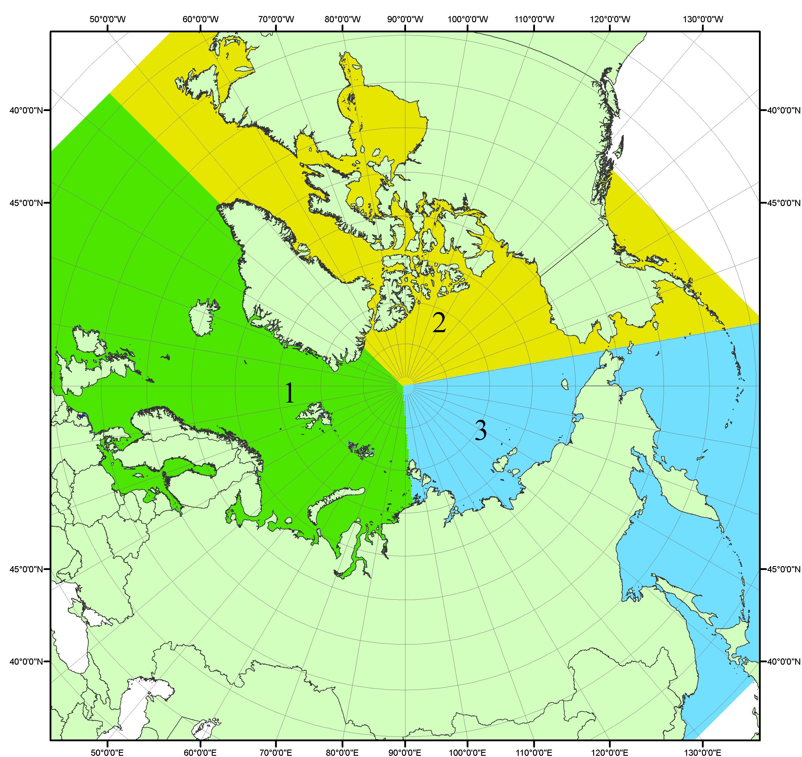
Рисунок П1 – Секторальное деление северной полярной области. 1 - Сектор 45°W-95°E (Гренландское - Карское моря); 2 - Сектор 170°W-45°W (море Бофорта и Канадская Арктика); 3 - Сектор 95°E-170°W (моря Лаптевых - Чукотское, Берингово, Охотское, Японское)
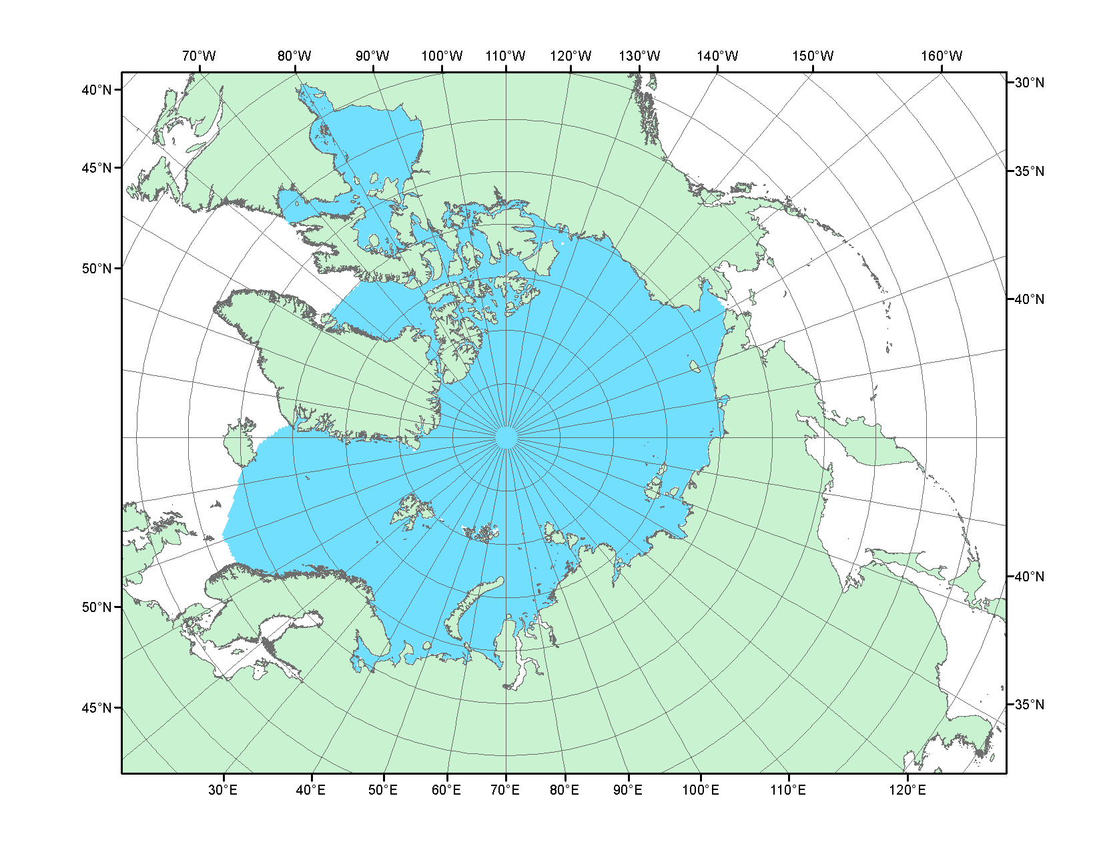
Рисунок П2 – Северный ледовитый океан в официальных границах

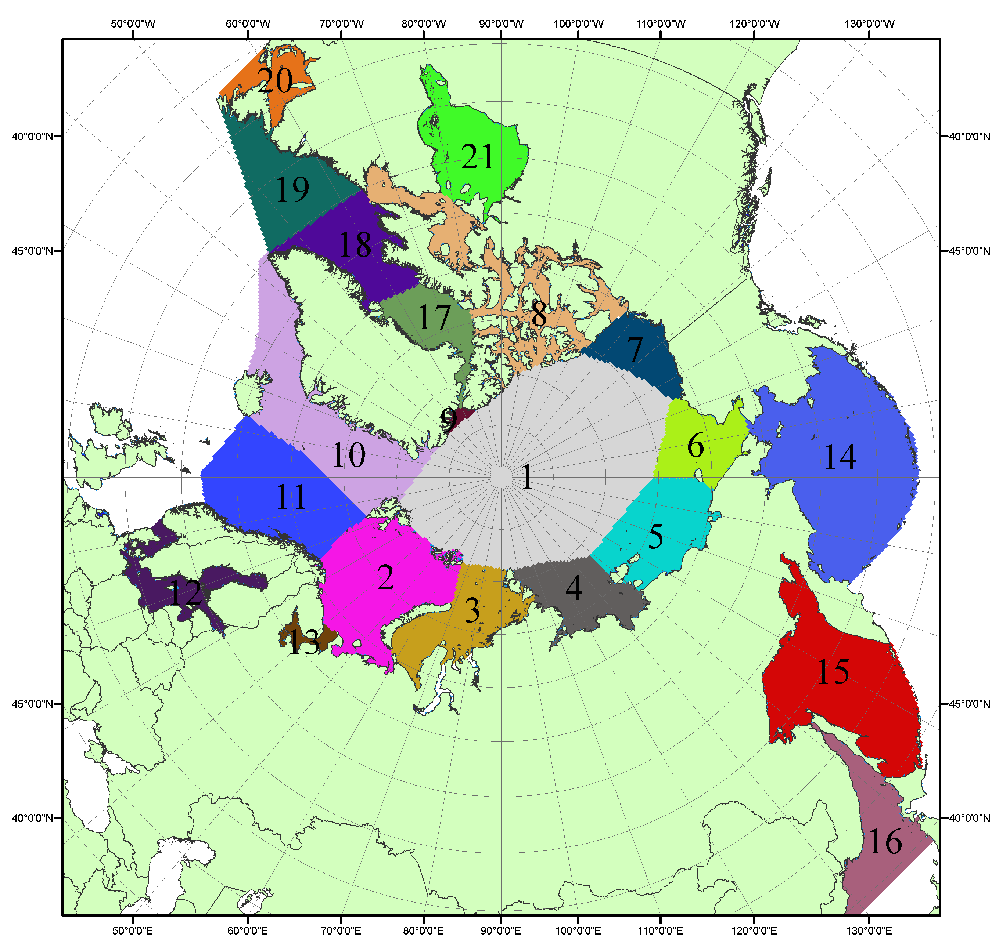

Рисунок П3 – Моря северной полярной области. 1 – Арктический бассейн; 2- Баренцево море; 3 – Карское море; 4 – море Лаптевых; 5 - Восточно-Сибирское море; 6 – Чукотское море; 7 – море Бофорта; 8 – Канадский архипелаг; 9 – море Линкольна; 10 – Гренландское море; 11 – Норвежское море; 12 – Балтийское море; 13 – Белое море; 14 – Берингово море; 15 – Охотское море; 16 – Японское море; 17 – море Баффина; 18 – Дейвисов пролив; 19 – море Лабрадор; 20 – залив Святого Лаврентия; 21 – Гудзонов залив.

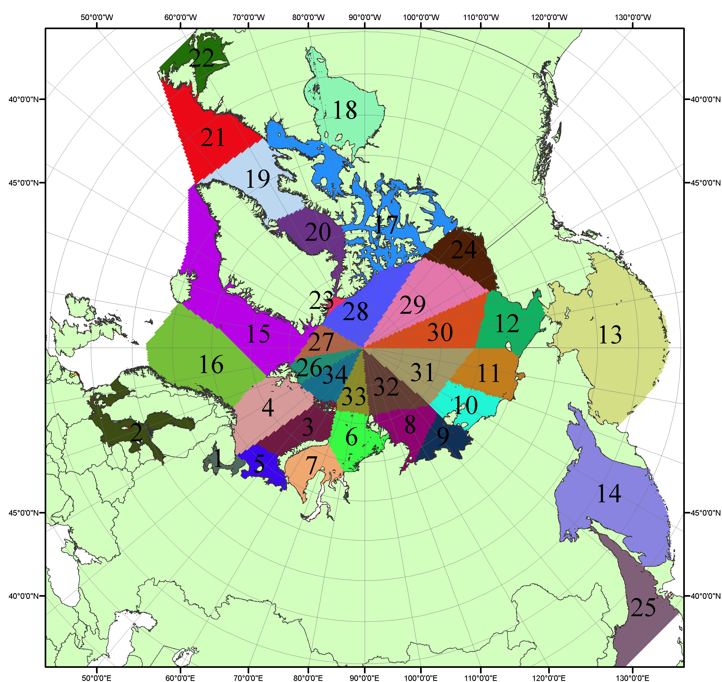

Рисунок П4 – Сектора и моря северной полярной области. 1 - Белое море; 2- Балтийское море; 3 – Баренцево море (СВ); 4 – Баренцево море (З); 5 - Баренцево море (ЮВ); 6 – Карское море (СВ); 7 – Карское море (ЮЗ); 8 – море Лаптевых (В); 9 – море Лаптевых (З); 10 – Восточно-Сибирское море (З); 11 – Восточно-Сибирское море (В); 12 –Чукотское море; 13 –Берингово море; 14 – Охотское море; 15 –Гренландское море; 16 – Норвежское море; 17 – Канадский архипелаг; 18 – Гудзонов залив; 19 – Дейвисов пролив; 20 - море Баффина; 21 – море Лабрадор; 22 - залив Святого Лаврентия; 23 - море Линкольна; 24 - море Бофорта; 25 - Японское море; 26 - сектор АО (30°з.д. – 10°в.д.); 27 – сектор АО (10°в.д. – 30°в.д.); 28 - сектор АО (30°в.д. – 65°в.д.); 29 - сектор АО (65°в.д. – 96°в.д.);30 - сектор АО (96°в.д. – 140°в.д.);31 - сектор АО (140°в.д. – 180°в.д.); 32 - сектор АО (180°в.д. – 156°з.д.); 33 - сектор АО (156°з.д. – 123°з.д.); 34 - сектор АО (123°з.д. – 30°з.д.).

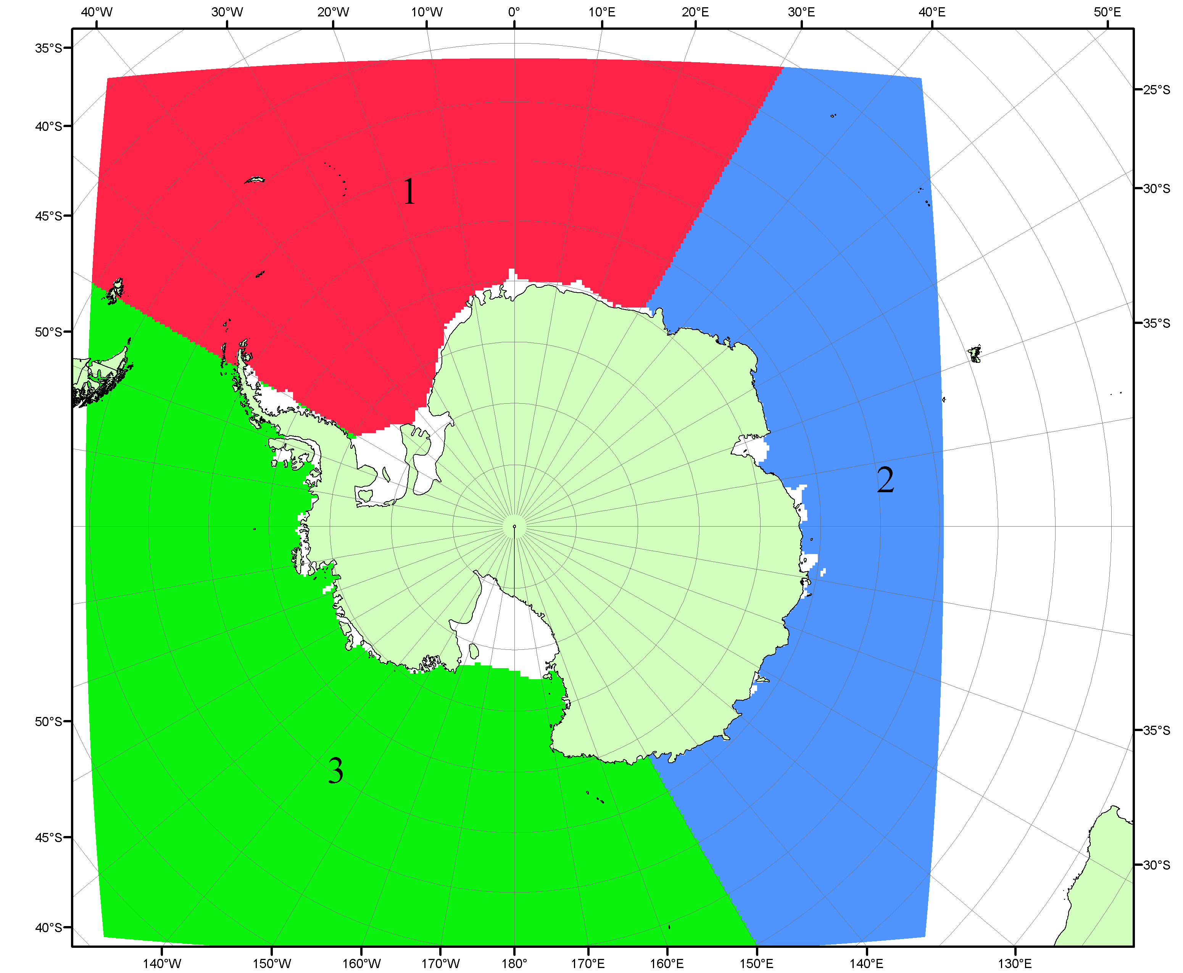

Рисунок П5 – Секторальное деление Южного океана. 1 - Атлантический сектор (60°W-30°E, море Уэдделла); 2 - Индоокеанский сектор (30°E-150°E, моря Космонавтов, Содружества, Моусона); 3 - Тихоокеанский сектор (150°E-60°W, моря Росса, Беллинсгаузена)

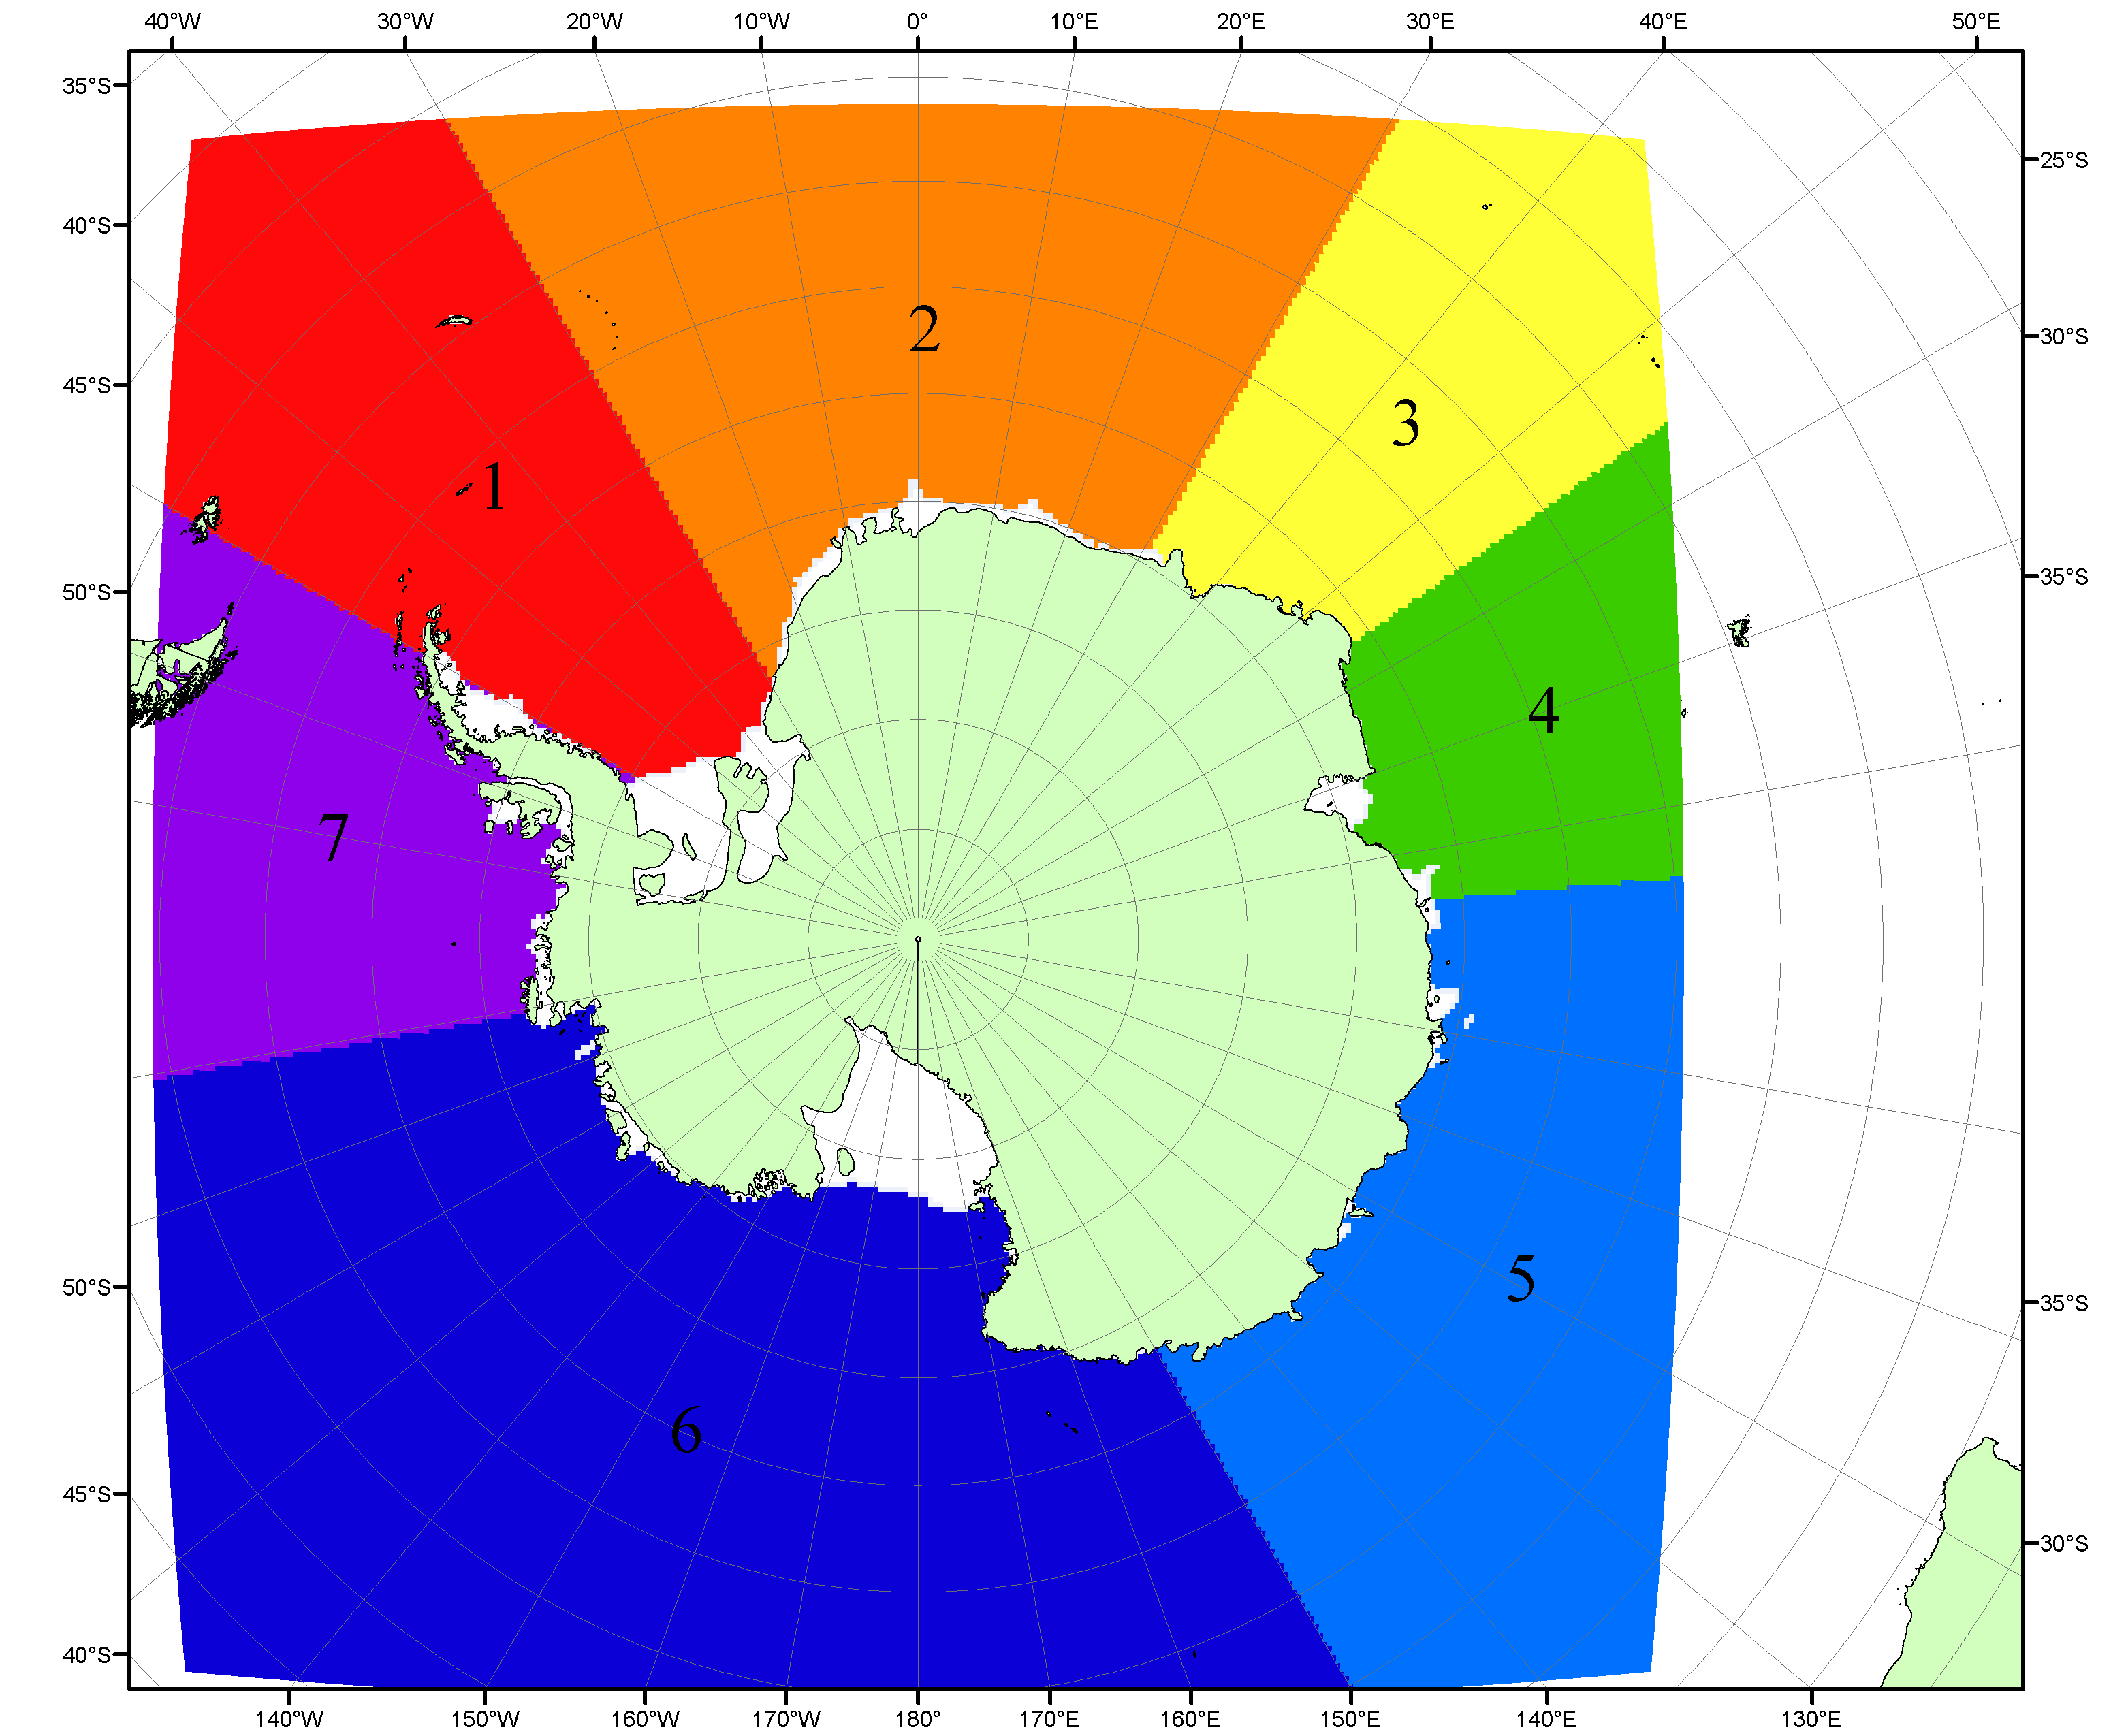

Рисунок П6 – Моря Южного океана. 1 – Западная часть моря Уэдделла; 2- Восточная часть моря Уэдделла; 3 – Море Космонавтов; 4 – море Содружества; 5 – море Моусона; 6 – море Росса; 7 – Море Беллинсгаузена.

Список источников

1. Атлас океанов. Северный Ледовитый океан. – 1980. М: Изд. ГУНИО МО СССР ВМФ – 184 с.
2. Атлас океанов. Термины. Понятия. Справочные таблицы. - Изд. ВМФ МО СССР.-1980.
3. Границы океанов и морей. – 1960. Л.: Изд. ГУНИО ВМФ. – 51 с.
4. Andersen, S., R. Tonboe, L. Kaleschke, G. Heygster, and L. T. Pedersen, Intercomparison of passive microwave sea ice concentration retrievals over the high-concentration Arctic sea ice.// J. Geophys. Res. – 2007. – Vol. 112. C08004, doi:10.1029/2006JC003543.
5. Cavalieri, D., C. Parkinson, P. Gloersen, and H. J. Zwally. 1996, updated 2008. Sea Ice Concentrations from Nimbus-7 SMMR and DMSP SSM/I Passive Microwave Data, [1978.10.26 – 2007.12.31]. Boulder, Colorado USA: National Snow and Ice Data Center. Digital media.
6. Meier, W., F. Fetterer, K. Knowles, M. Savoie, M. J. Brodzik. 2006, updated quarterly. Sea Ice Concentrations from Nimbus-7 SMMR and DMSP SSM/I Passive Microwave Data, [2008.01.01 – 2008.03.25]. Boulder, Colorado USA: National Snow and Ice Data Center. Digital media.
7. Maslanik, J., and J. Stroeve. 1999, updated daily. Near-Real-Time DMSP SSM/I-SSMIS Daily Polar Gridded Sea Ice Concentrations, [2008.03.26 – present moment]. Boulder, Colorado USA: National Snow and Ice Data Center. Digital media.
8. Ice Chart Colour Code Standard. - JCOMM Technical Report Series No. 24, 2004, WMO/TD-No.1215. (http://jcomm.info/index.php?option=com_oe&task=viewDocumentRecord&docID=4914)
9. JAXA GCOM-W1 ("SHIZUKU") Data Providing Service - http://gcom-w1.jaxa.jp/index.html
10. ACNFS on Internet - http://www7320.nrlssc.navy.mil/hycomARC
11. Posey, P.G., E.J. Metzger, A.J. Wallcraft, O.M Smedstad and M.W. Phelps, 2010: Validation of the 1/12° Arctic Cap Nowcast/Forecast System (ACNFS). Naval Report NRL/MR/7320-10-9287, Stennis Space Center, MS.

